Муниципальное дошкольное образовательное
учреждение «Детский сад № 23 с. Шурскол»

МЕТОДИЧЕСКАЯ РАЗРАБОТКА

НЕСТАНДАРТНОЕ ОБОРУДОВАНИЕ КАК СРЕДСТВО ПРОФИЛАКТИКИ ПЛОСКОСТОПИЯ У ДЕТЕЙ ДОШКОЛЬНОГО ВОЗРАСТА

Автор : воспитатель
Козлова Юлия Романовна

2016 г.
ОГЛАВЛЕНИЕ
введение………………………………………………………………………. | 3
ГЛАВА I. ТЕОРЕТИЧЕСКИЕ ОСНОВЫ ПРОФИЛАКТИКИ ПЛОСКОСТОПИЯ У ДЕТЕЙ ДОШКОЛЬНОГО ВОЗРАСТА………………. | 6
1.1.Проблемы плоскостопия у детей дошкольного возраста…………………. | 6
1.2.Нестандартное оборудование для профилактики плоскостопия у детей дошкольного возраста…………………………………………………………… | 18
ГЛАВА II. МЕТОДИЧЕСКИЕ ОСНОВЫ ИСПОЛЬЗОВАНИЯ НЕСТАНДАРТНОГО ОБОРУДОВАНИЯ ДЛЯ ПРОФИЛАКТИКИ ПЛОСКОСТОПИЯ У ДЕТЕЙ СТАРШЕГО ДОШКОЛЬНОГО ВОЗРАСТА.. | 26
2.1.Диагностика плоскостопия у детей старшего дошкольного возраста…… | 26
2.2. Проект «Здоровые ножки»…………………………………………………. | 34
ЗАКЛЮЧЕНИЕ………………………………………………………………….. | 46
СПИСОК ЛИТЕРАТУРЫ……………………………………………………….. | 48

ВВЕДЕНИЕ

Дошкольный период является одним из наиболее ответственных периодов жизни человека в формировании физического здоровья и культурных навыков, обеспечивающих его совершенствование, укрепление и сохранение в будущем. По данным опубликованным в государственном докладе «О состоянии здоровья населения РФ», 60% детей в возрасте от 3 до 7 лет имеют функциональные нарушения в состоянии здоровья, в том числе и нарушения опорно-двигательного аппарата. Большое влияние на формирование осанки ребёнка оказывает состояние его стоп. Поэтому очень важным на сегодняшний день является формирование у родителей и детей знаний о значимости профилактических мероприятий по плоскостопию, убеждений в необходимости сохранения и укрепления своего здоровья.
В настоящее время проблема физического воспитания детей дошкольного возраста занимает центральное место в современном обществе. Именно в этом периоде закладываются основы здоровья, правильного физического развития, формируются двигательные способности, интерес к занятиям.
У детей дошкольного возраста часто возникает такая ортопедическая проблема, как плоскостопие. Изменение свода стопы приводит к тяжелым и подчас необратимым деформациям во всем опорно-двигательном аппарате.
Движения в любой форме, соответствующие возрастным возможностям детей, всегда выступают как оздоровительный фактор – этим можно объяснить высокую эффективность самых разнообразных методик и форм проведения занятий, когда их основой является общее воздействие на организм в сочетании со специальными физическими упражнениями.
Педагогам и родителям необходимо создать прочную основу для воспитания здорового ребенка. Для этого необходимо находить новые средства и методы предупреждения плоскостопия.
В современное время в связи активной реформой системы дошкольного образования и возможности самостоятельного и альтернативного подхода к выбору содержания педагогического процесса, от педагога требуется творческий выбор форм и методов обучения в соответствии с достижениями педагогической науки, поэтому очень важно максимально оптимизировать образовательный процесс.
Отсюда, актуальность проблемы - приобретение как можно более обширного двигательного опыта в старшем дошкольном возрасте, включающего большое количество движений для различных частей тела и имеющих различную пространственно-временную и динамическую структуру.
В соответствии с этим необходим поиск различных инновационных технологий, способствующих решению этих задач. Но в силу недостаточного материального обеспечения, отсутствия возможности приобрести необходимое дорогостоящее оборудование, а особенно, огромное желание, несмотря ни на что, организовать физкультурно-оздоровительную деятельность эффективно, разнообразно и увлекательно, побудило меня использовать нестандартное физкультурное оборудование, сделанное своими руками. И я считаю: если организовать физическое развитие детей с использованием нестандартного оборудования, то это приведет к оптимизации уровня двигательной активности детей и может рассматриваться как одно из действенных средств сохранения здоровья ребенка, улучшения его физической подготовленности, обогащения двигательного опыта, увеличения творческого и познавательного потенциала.
Для решения этой проблемы в моей работе была поставлена цель исследования: изучить теоретические и методические основы профилактики плоскостопия у детей дошкольного возраста.
Задачи исследования:
1. Раскрыть проблемы плоскостопия у детей дошкольного возраста;
2. Дать характеристику нестандартное оборудование для профилактики плоскостопия у детей дошкольного возраста;
3. Выявить уровень плоскостопия у детей старшего дошкольного возраста;
4. Разработать и реализовать проект «Здоровые ножки» с использованием нестандартного оборудования с детьми старшего дошкольного возраста МДОУ «Детский сад № 23 с. Шурскол».
Объект исследования: процесс профилактики плоскостопия у детей дошкольного возраста.
Предмет исследования: использование нестандартного оборудования для профилактики плоскостопия у детей дошкольного возраста.
Данные задачи я реализовывала следующими методами:
- Теоретический анализ и обобщение литературных и научно -методических источников по исследуемой проблеме.
- Методика изучение уровня развития плоскостопия детей старшего дошкольного возраста.
- Нестандартное оборудование для профилактики плоскостопия детей старшего дошкольного возраста.
Практическая значимость исследования заключается в том, что материалы и результаты данной работы могут быть использованы воспитателями ДОУ для профилактики плоскостопия детей дошкольного возраста.
Работа носит опытно – практический характер.
Работа имеет следующую структуру: введение, две главы, заключение, список литературы, приложения.

ГЛАВА I. ТЕОРЕТИЧЕСКИЕ ОСНОВЫ ПРОФИЛАКТИКИ ПЛОСКОСТОПИЯ У ДЕТЕЙ ДОШКОЛЬНОГО ВОЗРАСТА

1.1. Проблемы плоскостопия у детей дошкольного возраста

В дошкольном возрасте стопа находится в стадии интенсивного развития, ее формирование еще не завершено, поэтому любые неблагоприятные внешние воздействия могут приводить к возникновению тех или иных функциональных отклонений.
Плоскостопие – болезнь, которую мало кто воспринимает всерьез. Казалось бы – какие неприятности может повлечь за собой уплощение свода стопы, которое и при беглом осмотре не всегда заметишь? Однако врачи не разделяют такого отношения к этому заболеванию: по их мнению, все обстоит намного серьезней [7].
Стопу образуют 26 костей, не считая сесамовидных, соединенные друг с другом при помощи суставов и связок. Последние придают стопе довольно сложную форму, напоминающую спираль или лопасть пропеллера и обеспечивающих подвижность в трех плоскостях. Поддержанию формы и выполнению функций стопы способствует активность 42 мышц стопы и мышц голени. [5]
Стопы претерпевают изменения на протяжении всей жизни человека, но наиболее интенсивно формирование сводов стоп идет в первые 7 лет. (Рис. 1) Далее критическими для сохранения формы и функции стоп будут периоды быстрого роста ребенка, приходящиеся на школьные годы, периоды гормональной перестройки.

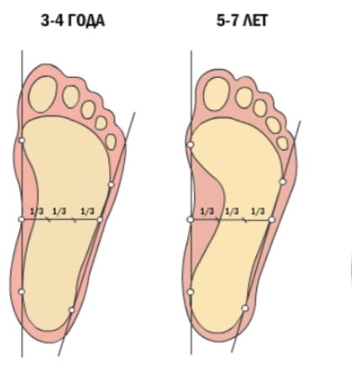
Рис. 1 Формирование свода стопы

Стопа в теле человека выполняет три биомеханических функции: рессорную, балансировочную и толчковую. При плоскостопии страдают все функции стопы.
Рессорная функция - смягчение толчков при ходьбе, беге, прыжках. Она возможна благодаря способности стопы упруго распластываться под действием нагрузки с последующим обретением первоначальной формы. [5]
Балансировочная функция - регуляция позы человека при движениях. Она выполняется благодаря возможности движения в суставах стопы в трех плоскостях и обилию рецепторов в сумочно-связочном аппарате. Здоровая стопа скульптурно охватывает неровности опоры. Человек осязает площадь, по которой проходит. При плоскостопии положение костей и суставов изменяется, связочный аппарат деформируется. В результате у детей страдает координация движений, устойчивость.
Толчковая функция - сообщение ускорения телу человека при движениях. Это самая сложная функция стопы, так как в ней используются и рессорность и способность к балансировке. Ослабление этой функции наиболее наглядно проявляется при беге, прыжках.
С глубокой древности известна еще одна функция стопы, не имеющая прямого отношения к биомеханике. Стопа - это область, богатейшая нервными рецепторами и являющаяся «энергетическим окном» организма. Известно, что охлаждение стоп вызывает рефлекторное сужение сосудов слизистой оболочки верхних дыхательных путей, наиболее ярко выраженное у незакаленного человека. В традиционной восточной медицине считают, что через стопу можно получить доступ к любой части тела. [3]
В обеспечении рессорной функции кроме стопы участвуют суставы, подвздошно - крестцовые сочленения, позвоночник и межпозвоночные диски. Снижение функции одной из названных структур повышает нагрузку на другие составные части рессорной системы. [5]
Например, при выраженном плоскостопии у детей увеличивается поясничный лордоз (лордотическая осанка) (рис. 2), которой компенсаторно сохраняет рессорную функцию позвоночника. С точки зрения биомеханики здоровая стопа имеет функционально целесообразное анатомо - физиологическое строение и от её состояния зависят плавность, лёгкость ходьбы и экономичность энергозатрат.

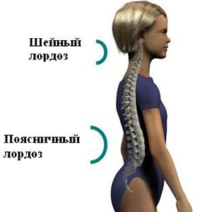
Рис. 2 Лордотическая осанка

По мнению Страковской В. Л. стопа является опорой, фундаментом тела, поэтому естественно, что нарушение этого фундамента обязательно отражается на формировании подрастающего организма. Изменение формы стопы не только вызывает снижение ее функциональных возможностей, но и, что особенно важно, изменяет положение таза, позвоночника. Это отрицательно влияет на функции последнего и, следовательно, на осанку и общее состояние ребенка [21].
Так Сергеев И. отмечает, что недостаточное развитие мышц и связок стоп неблагоприятно сказывается на развитии многих движений у детей, приводит к снижению двигательной активности и может стать серьезным препятствием к занятиям многими видами спорта [10].
По словам Ловейко И. кости стоп почти целиком состоят из хрящевой ткани, поэтому они более мягкие, эластичные, легко поддаются деформациям. Суставно-связочный аппарат стоп еще не сформирован, суставы в сравнении с суставами взрослых более подвижны, а связки, укрепляющие своды стопы, менее прочны и более эластичны. Объем движений детской стопы больше, чем взрослой, поэтому детская стопа менее приспособлена к статическим нагрузкам: прыжкам, соскокам с высоких снарядов. При нагрузке своды стопы несколько уплощаются, но по ее окончании тотчас же, с помощью активного сокращения мышц, возвращаются в исходное положение. Длительная и чрезмерная нагрузка ведет к переутомлению мышц и стойкому опущению сводов [5].
Если ребёнок слишком часто устает во время прогулки, жалуется на боли в стопах и пояснице, а также быстро снашивает обувь, то не исключено, что причина этого – плоскостопие [4].
Плоскостопие у детей дошкольного возраста – повод уделить ножкам особое внимание!
В настоящее время проблема профилактики и коррекция отклонений в состоянии здоровья детей дошкольного возраста приобрела особую актуальность. Это обусловлено, прежде всего, наличием большого числа дошкольников (66 %) с различными отклонениями в состоянии здоровья. В связи с этим возрастает значение организации работы профилактической и коррекционной направленности непосредственно в условиях дошкольного образовательного учреждения (ДОУ), где ребенок находится практически ежедневно и где, следовательно, имеется возможность обеспечить своевременность и регулярность воздействий [11].
Утверждение, что человек рождается плоскостопым и лишь впоследствии формируется свод стопы, оказалось опровергнутым последними исследованиями ученых[14].
У детей раннего возраста несформированный мягкий свод стопы симулирует плоскостопие при плантографии. Площадь опоры конечностей увеличивает заполнение подсводного пространства жировой клетчаткой, что является важным элементом перехода ребёнка из горизонтального в вертикальное положение; - и у девочек, и у мальчиков, в 2 – 3 года отмечено физиологическое снижение сводчатости стопы, стабилизация которой выявлена в возрасте 4,5 – 5 лет. Следовательно, до 4,5 – 5 – летнего возраста у большинства детей отмечается плоскостопие функциональное. У детей более старшего возраста наличие плоской стопы в сочетании с отклонением пятки внутрь или наружу является патологией[13].
Существуют следующие виды приобретённого плоскостопия.
- Рахитическое плоскостопие. Развивается у детей дошкольного возраста на фоне остаточных явлений 2 – 3 степеней рахита при снижении плотности костной ткани и слабости мышечно – связочного аппарата.
- Паралитическое плоскостопие. Развивается при параличах или парезах большеберцовых мышц на фоне полиомиелита перенесённого, поражения головного и спинного мозга – при детском параличе церебральном. Функция других мышц голени при этом может оставаться удовлетворительной.
- Травматическое плоскостопие. Вследствие переломов различных костей стопы формируется, после неправильно сросшихся переломов лодыжек. Для профилактики посттравматического плоскостопия после переломов и вывихов костей стопы, за исключением повреждения пальцев, назначают в течение года после травмы ношение супинаторов.
- Статическое плоскостопие. Составляет 82 – 90 % среди всех форм плоскостопия, является самым распространенным видом плоскостопия. Статическое плоскостопие развивается в результате гипотонии мышц нижних конечностей, в течение короткого отрезка времени увеличения массы тела и длительного пребывания в статическом положении при некоторых профессиях [7].
Причин плоскостопия много: это и наследственная предрасположенность (скорее к определенному образу жизни), парез или паралич подошвенных мышц стопы или голени, травмы костей стопы и лодыжек. Наиболее частая причина – общая слабость костно-мышечной системы в результате перенесенного рахита, частых или длительных заболеваний. Особенно опасна на фоне слабости мышечно-связочного аппарата перегрузка стоп: длительное стояние, долгая непрерывная ходьба, избыточный вес ребенка. Крайне неблагоприятно на состоянии стоп сказывается ношение плохо подобранной обуви[16].
Лучшее лечение – это профилактика ортопедических болезней, поэтому лучше проходить осмотры в положенное время. Основы плоскостопия могут быть заложены еще с детства, из-за наличия различных обменных или других проблем. Поэтому, посещение ортопеда начинается еще с первого года жизни ребенка.
В трехлетнем возрасте ортопеды проверяют состояние осанки и походки, исследуют длину ног и состояние стопы[2]. С этого возраста посещение ортопеда должно стать регулярной процедурой, ежегодно проходите медосмотр, чтоб не упускать момент начала плоскостопия. Родителям стоит знать, что, если возникают сомнения в диагнозе, ортопед может направить ребенка на дополнительные исследования в диагностический центр.
Если ребенок посещает ДОУ, там обычно регулярно проводят медосмотры и контролируют состояние здоровья, в том числе и стопы. А вот если ребенок находится до школы дома, стоит позаботиться о регулярных осмотрах. При обнаружении плоскостопия детей помещают на диспансерный учет у врача-ортопеда и им назначают курсы лечения до возраста 15 лет. Основами лечения будут физиотерапия, лечебный массаж и физкультура, гимнастика, а если будет необходимо – им назначат и ортопедическую обувь.
Для того чтобы предупредить развитие болезни, следует соблюдать несколько несложных правил[3]:
- Покупать ребёнку качественную обувь с жестким задником, которая будет надежно фиксировать стопу, не будет скользить или болтаться. Лучше, если обувь будет сделана из натуральных материалов, хотя многие современные синтетические материалы тоже хорошо пропускают воздух, позволяют ногам «дышать» и при этом держат тепло. Большим преимуществом для обуви является наличие ортопедической подошвы. Можно также сходить с малышом на прием к ортопеду, проверить стопы малыша и заказать специальные индивидуальные ортопедические стельки.
- Регулярно делать профилактическую гимнастику для ног. Для этого достаточно ходить с малышом поочередно, то на носочках, то на пяточках, то на внутренней или внешней части стопы. Полезна также ходьба по камушкам или другим фактурным поверхностям. Хорошо развивает стопы игра, в которой малыш должен пытаться поднять с пола при помощи ног маленький шарик, карандаш или другой небольшой предмет.
- Время от времени делать ребёнку массаж (не только стоп, но и спины, ножек, ручек).
Успешная профилактика и коррекция плоскостопия и нарушений осанки возможны на основе комплексного использования всех средств физического воспитания (гигиенических, природно-оздоровительных факторов и физических упражнений) и в преемственности различных его видов и форм[9].
Ежегодная диагностика состояния опорно-двигательного аппарата стопы у детей осуществляется медицинским персоналом с использованием объективных методов исследования (плантография).
Создание полноценной физкультурно-оздоровительной среды. Предусматривает наличие оборудования и инвентаря, способствующих укреплению мышц стопы и голени (ребристые и наклонные доски, гимнастическая стенка, обручи, мячи, массажные коврики, гимнастические палки и т. д.) [11].
Гигиенические факторы - это гигиена обуви и правильный её подбор. Размер и форма обуви должны обеспечивать правильное положение стопы. Обувь должна быть сделана из натуральных материалов, внутри с твёрдым супинатором, поднимающим внутренний край стопы. Подошва должна быть гибкой и иметь каблук (5-10 мм), искусственно поднимающий свод стопы и защищающий пятку от ушибов. Она должна соответствовать форме и размеру стопы, была удобной при носке, не сдавливала стопу, нарушая кровообращение и вызывая потёртости. Длина следа должна быть больше стопы в носочной части, припуск в 10 мм.
Природно-оздоровительные факторы - хождение босиком по естественному грунту (траве, песку, гальке, хвойным иголкам) также способствует профилактике функциональной недостаточности стоп. Нормальное развитие стопы и её сводов обеспечивается правильным физическим воспитанием включением в содержание деятельности по физической культуре специальных упражнений для формирования и укрепления свода стопы. Известно, что без многократного повторения формировать двигательный навык у ребёнка невозможно, но работа, требующая точных движений, быстро утомляет детей.
Традиционные упражнения: ходьба на пятках, носках, наружном крае стоп, согнув пальцы и т. д. используемые педагогами для профилактики плоскостопия во время утренней гимнастики, физкультурных занятий или после сна во время закаливающих мероприятий малопривлекательны для ребёнка. Поэтому лучше использовать игровые приёмы, которые позволяют в увлекательной форме способствовать укреплению и повышению тонуса мышц свода стопы[19].
Основными средствами для профилактики плоскостопия являются: закаливание, специальные физические упражнения, корригирующая гимнастика, самомассаж, лечебный массаж, ортопедическая обувь.
Закаливание.
Наибольший эффект достигается тогда, когда упражнения выполняются без обуви. Поэтому дети должны заниматься на занятиях по физическому воспитанию в носках, а на занятиях корригирующей гимнастики босиком, в хорошо проветренном зале, что также способствует закаливанию организма.
Самомассаж.
Для повышения интереса и активности детей необходимо использовать тренажеры и нестандартное оборудование:
- Коврик массажный из пуговиц;
- Поролоновые палочки и трубочки;
- Мешочки с песком и камешками;
- Массажеры роликовые;
- Мягкие мячи (для ОРУ).
Корригирующая гимнастика
Корригирующей гимнастикой дети занимаются после дневного сна 2 раза в неделю по 20-30 мин[3]. Занятия проводятся групповым способом под музыкальное сопровождение. Проведение таких занятий позволяет своевременно и эффективно устранять формирования нарушений свода стопы у детей. На первых занятиях дети знакомятся с предлагаемыми упражнениями и осваивают их правильное выполнение, адаптируются к возрастающим физическим нагрузкам.
При проведении элементов занятий корригирующей гимнастикой необходимо соблюдать следующие принципы:
1) индивидуализации в методике и дозировке физических упражнений в зависимости от особенностей заболевания и общего состояния ребенка;
2) системности воздействия с обеспечением определенного подбора упражнений и последовательности их применения;
3) регулярности воздействия, которое обеспечивает развитие и восстановление функциональных возможностей организма;
4) длительности применения физических упражнений, поскольку восстановление нарушенных функций возможно лишь при условии длительного и упорного повторения упражнений;
5) постепенного нарастания физической нагрузки: в первые 7 – 10 дней нагрузка постепенно нарастает, затем выходит на определенное плато и в последние 7 дней плавно снижается;
6) разнообразия и новизны в подборе и применении физических упражнений: целесообразно через каждые 2 – 3 недели обновлять 20 – 30% упражнений;
7) умеренности воздействия физических упражнений: продолжительность занятий 20-30 минут в сочетании с дробной физической нагрузкой;
8) соблюдения цикличности при выполнении физической нагрузки в соответствии с показаниями: чередование упражнений с отдыхом, упражнения на расслабление;
9) всестороннего воздействия на организм ребенка с целью совершенствования механизмов регуляции и адаптации к физическим нагрузкам.
Специальные физические упражнения.
К специальным упражнениям при плоскостопии, относятся так же упражнения, способствующие укреплению передней большеберцовой, длинного разгибателя пальцев, длинного разгибателя 1 пальца, коротких мышц стоп, увеличению длины трехглавой мышцы голени, формированию свода стопы. Эффективны упражнения с захватом и перекладыванием мелких и крупных предметов, перекатыванием предметов, ходьба по палке, обручу, ребристой доске, следовой дорожке, ходьба на носках, на пятках, на наружной стороне стопы.
Учитывая высокий процент ортопедической патологии, в частности деформаций стоп у детей, необходимо увеличить объем целенаправленной двигательной активности с использованием традиционных и нетрадиционных форм физической культуры в течение всего времени пребывания ребенка в детском саду[12]. Рациональное распределение регламентированной по формам и интенсивности физической нагрузки позволяет полностью удовлетворить биологическую потребность детей в движениях, соответствующую функциональным возможностям растущего организма, одновременно укрепив мускулатуру и сумочно-связочный аппарат нижних конечностей.
Рекомендуется ходьба босиком по земле, песку, прыжки, плавание (кролем), ходьба на лыжах. Гимнастика для детей, страдающих плоскостопием не должна состоять только из упражнений, укрепляющих мышцы ног[7].
Специальные упражнения для мышц стоп и голени должны применяться в сочетании с общеразвивающими упражнениями в соответствии с возрастом.
Массаж - необходимая часть комплексного лечения плоскостопия. Детский массаж при плоскостопии – это самый эффективный и вместе с тем простой способ лечения и профилактики заболевания.
Для достижения результата массаж ребенку следует делать ежедневно. Он позволяет нормализовать тонус мышц стопы и голени: укрепить ослабленные, растянутые мышцы и расслабить напряженные, а это очень важно для восстановления их согласованной работы. Кроме того, улучшая кровообращение и иннервацию, массаж способствует улучшению питания мышц, связок и костей стопы, что благотворно сказывается на общем состоянии ребенка и служит профилактикой многих заболеваний опорно-двигательного аппарата (плоскостопие, косолапость, сколиоз, кифоз, лордоз и др.).
С помощью лечебного массажа улучшается кровообращение и лимфоток, восстанавливается тонус мышц и связок. [5]
Очень полезны тепловые процедуры, которые можно проводить дома. Они дают максимальный эффект, если сразу же после них проводить лечебную гимнастику. В домашних условиях можно применять контрастные кожные ванны. Для этого нужны два тазика с водой: один с теплой (40-45⁰), другой с прохладной (16-20⁰). Ребенок погружает ноги попеременно то в теплую, то в прохладную воду на несколько секунд. Процедура длится 5-10 минут и провидится ежедневно или через день в течение двух-трех недель. Ванны не только укрепляют мышцы и тренируют суставы стоп, но обладают замечательным закаливающим эффектом. [21]
Таким образом, важно помнить, что чем раньше замечено плоскостопие и начато его лечить, тем проще и быстрее это можно будет сделать. В то же время, регулярный массаж и лечебная гимнастика способны эффективно лечить даже самые запущенные случаи плоскостопия. Плоскостопие лечится, только делать это надо своевременно.
Для профилактики плоскостопия у детей необходимо проводить динамические осмотры, чтобы как можно раньше распознать плоскостопие. Так как от сформированности стопы в значительной мере зависит и правильная осанка, и походка, и двигательная активность ребенка, необходимо постоянно применять в работе с детьми специальные упражнения для профилактики плоскостопия[21].
Плоскостопие - заболевание прогрессирующее. Лечение плоскостопия должно быть комплексным и направленным на укрепление всего организма. Важно, чтобы процесс коррекции был регулярным и продолжался до полного выздоровления.

1.2. Нестандартное оборудование для профилактики плоскостопия у детей дошкольного возраста

Важным направлением в формировании у детей основ здорового образа жизни является правильно организованная предметно-пространственная среда, прежде всего это двигательная предметно-развивающая среда. Она должна носить развивающий характер, быть разнообразной, динамичной, трансформируемой, полифункциональной[23].
Новое спортивное оборудование - это всегда дополнительный стимул активизации физкультурно-оздоровительной работы с детьми.
В настоящее время физкультурное оборудование для детских садов достаточно разнообразно. Создание полноценной развивающей физкультурно-оздоровительной среды предусматривает наличие оборудования и инвентаря, способствующих укреплению мышц стопы и голени и оказывающих положительное влияние на формирование сводов стопы (ребристые и наклонные доски, скошенные поверхности, гимнастическая стенка, веревочные лестницы, обручи, мячи, скакалки, массажные коврики, гимнастические палки, гимнастические маты, велосипеды, педали которых имеют конусообразный валик, предназначенный для формирования опорно-двигательного аппарата стопы, специальные тренажеры).
В методике физического воспитания разработаны специальные приемы повышения рационального использования физкультурного оборудования (В.А.Шишкина, Т.И. Осокина). В первую очередь предполагается смена переносного оборудования, размещение на стандартном и переносном оборудовании дополнительных деталей (навесных, приставных), объединение разных пособий в своеобразные комплексы (полосы препятствий, заборчики, «домики») [12].
Оборудование должно соответствовать возрастным особенностям детей и их антропометрическим показателям. Количество оборудования определяется из расчёта активного участия всех дошкольников в процессе занятий физической культурой. Так же оно должно соответствовать размерам зала. Одним из важных требований к отбору оборудования является обеспечение безопасности детей при его использовании.
Эффективность использования физкультурного оборудования повышается при рациональном его размещении. Большая часть пособий обычно находится в физкультурных залах[11].
Огромное значение для оздоровления и развития детей имеет оснащение территории дошкольного учреждения спортивно-игровым оборудованием. На территории дошкольного учреждения может быть выделено несколько спортивно-игровых зон:
- полоса препятствий;
- беговая дорожка (40-50 м);
- яма для прыжков;
- площадки для игр с элементами спорта и зона для изучения правил дорожного движения;
Эти зоны можно расположить на физкультурной площадке или часть из них разместить в любом другом удобном месте.
Центр физкультурной площадки должен оставаться свободным.
Оборудование можно подразделить на типы:
- по соотнесению с разными видами физических упражнений и игр: для занятий гимнастикой и развития основных движений; подвижные игры и их оборудование; оборудование для спортивных игр; оборудование для спортивных упражнений; игрушки-забавы, атрибуты, аттракционы; тренажерные устройства (преимущественно тренировочно-оздоровительного назначения); настольные спортивные игры;
- по конструктивным особенностям: целостные конструкции; сборно-разборные, состояние из трансформирующихся элементов, деталей;
- по функциональным свойствам: простое, действующее на основе мышечных и интеллектуальных усилий; техническое — на механической, гидравлической, пневматической, электронной (компьютерной) основах, на основе ветровой энергии и др.; наборы оборудования, связанного между собой по назначению или функциональному признаку (для развития мышц кисти, профилактики плоскостопия, полосы препятствия и т. п.); домашние стадионы, спортивные уголки; сигнальные средства; защитные, страховочные средства; контрольно-измерительная и информационная аппаратура;
- по виду применяемого сырья: деревянное и из древесных материалов; металлическое; резиновое; из пеньковой веревки, каната; из современных синтетических материалов; из водоотталкивающих тканей; из бумаги и картона; комбинированное; из разных бросовых материалов;
- по месту использования: в помещении — в зале, групповой комнате, рекреации; на участке, на физкультурной и других площадках; в бассейне; на катке; на лыжне; в природных условиях; в домашних условиях;
- по типу размещения: стационарное (пристенное, напольное, подвесное), переносное;
- по размерам: мелкое, крупногабаритное. Всегда соразмерно росто-весовым показателям детей;
- по возрасту детей: для раннего возраста; для младшего дошкольного возраста; для старшего дошкольного возраста;
- для занятий с детьми, имеющими отклонения в состоянии здоровья: для лечебной физкультуры при отклонениях в развитии опорно-двигательного аппарата.
- по степени заданности и распространенности: стандартное и нестандартное; на котором нам хочется остановиться подробнее и которое обширно используется практически во всех основных формах работы по физическому воспитанию дошкольников.
Нестандартное оборудование – это всегда дополнительный стимул физкультурно-оздоровительной работы. Поэтому, оно никогда не бывает лишним. Можно без особых затрат обновить игровой инвентарь в группах детского сада и дома, если есть желание и немного фантазии.
В изготовлении нестандартного оборудования могут принимать участие не только педагоги ДОУ, но и родители воспитанников. Нестандартное физкультурное оборудование со стихотворным сопровождением к каждому пособию, направленное на физкультурно-оздоровительную работу с детьми, способствует:
- возникновению и длительному удержанию интереса к этим физкультурным игрушкам;
- удовлетворению потребности детей в движениях;
- расширению физических возможностей детей;
- развитию двигательного воображения детей;
- укреплению здоровья детей;
- привлечению семьи к работе ДОУ по оздоровлению детей.
Материал для изготовления нестандартного оборудования разнообразен (куски линолеума, фанеры, старая клеенка, пластиковые бутылки, пуговицы, ткань и др.) Массажные и ребристые дорожки, массажные диски, мягкие брёвна, диски-кочки, канатная дорожка и многое другое, при использовании которых идет прекрасная работа с рецепторами стоп, профилактика и лечение плоскостопия, сменяются ощущения, устанавливается спокойное и хорошее настроение. Многофункциональные мешочки, наполненные мелкими шариками, с помощью которых происходит тренировка в равновесии, выравнивание и сохранение правильной осанки, а также идёт воздействие на мелкую мускулатуру рук.
Такое оборудование улучшает качество выполнения упражнений, и способствует формированию правильной осанки и свода стопы. Кроме этого, это оборудование многофункционально и может быть использовано в разных направлениях развития детей – физическое развитие, математика, развитие речи, творческие игры и т. д. [5, c.76].
При отборе нестандартного оборудования нужно учитывать его соответствие педагогическим, гигиеническим и эргономическим требованиям. Нестандартное оборудование должно быть:
- безопасным;
- максимально эффективным;
- удобным к применению;
- способным легко трансформироваться;
- прочным;
- компактным;
- переносным;
- доступным;
- универсальным;
- многофункциональным;
- технологичным и простым в изготовлении;
- красочным;
- оригинальным;
- эстетическим.
Использование всевозможных нетрадиционных спортивно-игровых пособий ведёт к увеличению и интенсивности двигательной активности, что благотворно сказывается на их физическом и умственном развитии, на состоянии здоровья.
Многообразие нестандартного оборудования даёт возможность продуктивно применять его в различных формах физкультурно-оздоровительной работы[9]. Например, массажные дорожки, гусеницу можно употребить во вводной части, мягкие кольца, султанчики, капсулы от шоколадных яиц и многое другое использовать, выполняя общеразвивающие упражнения, а для основных видов движения всевозможные дуги, воротца, тоннели, модули. Во время подвижной игры дети демонстрируют совершенные навыки, поэтому важно в этой части занятия использовать хорошо знакомое оснащение.
Нестандартное оборудование позволяет:
- в полной мере заниматься оздоровлением дошкольников;
- обеспечивает разностороннее физическое развитие детей дошкольного;
- формирует общеукрепляющее воздействие на организм ребёнка;
- позволяет своевременно и эффективно воздействовать на формирование опорно-двигательного аппарата;
- развивать чувство формы и цвета;
Нестандартное оборудование обеспечивает:
- развитие интереса у детей к физкультурным занятиям.
- улучшение качества выполнения упражнений.
- формирование правильной осанки и профилактики плоскостопия.
- улучшение координации движений, увеличение силы и выносливости мышц.
Нестандартное оборудование используют:
- на физкультурных занятиях, утренней гимнастике, гимнастике после дневного сна, физкультминутках.
- на праздниках и развлечениях.
- в индивидуальной работе с детьми.
- в самостоятельной двигательной деятельности детей.
Основные принципы использования нестандартного оборудования:
Оборудование используется во время гимнастики после сна и в самостоятельной двигательной деятельности с учетом индивидуальных возможностей детей и уровня их физической подготовки.
Упражнения с нестандартным оборудованием способствуют совершенствованию функции равновесия и двигательного контроля, формируют правильную осанку, укрепляют мышцы свода стопы, а также создают положительный настрой, повышают настроение, дают заряд бодрости и энергии.
Упражнения с нестандартным оборудованием необходимо выполнять от простых к сложным, добавляя новые движения. Полезно использовать дыхательные упражнения на расслабления мышц.
Развитие основных функций стоп; обучение правильной постановке стопы при ходьбе; повышение тонуса, уменьшение длины передней большеберцовой, длинного разгибателя пальцев, длинного разгибателя 1 пальца, коротких мышц стоп; увеличение длины, устранение гипертонусов трехглавой мышцы голени; укрепление сумочно-связочного аппарата и увеличение подвижности суставов стоп; улучшение кровообращения стоп; улучшение координации движений.
С целью развития воображения, памяти и речи необходимо предлагать детям самим придумывать упражнения и игры с нестандартным оборудованием. При ходьбе на ножку ребёнка действуют разные раздражители - мягкие и жёсткие, давая различные ощущения стопе.
Нестандартное оборудование - это всегда дополнительный стимул активизации физкультурно-оздоровительной работы. Использование этих пособий и оборудования увеличивает количество упражнений для разных групп мышц, а также позволяет применять дифференцированный метод работы с детьми дошкольного возраста.
Детей привлекают необычные формы и красочность нестандартного оборудования, что способствует более высокому эмоциональному тонусу во время занятий и интересу детей к различным видам двигательной деятельности, развитию самостоятельности детей, формированию потребности в движении.
Хочется отметить, что использование нестандартного оборудования имеет огромную вариативность и интегративность. Оно выполняет сразу несколько задач: укрепляет здоровье детей и способствует повышению настроения, снимает напряжение.
Для формирования мотивации и повышения интереса к двигательной активности, профилактическим упражнениям, было изготовлено авторское нестандартное оборудование, которое способствует: общему укреплению организма, поддержанию психомоторного развития на возрастном уровне; профилактике нарушения осанки; исправлению имеющейся деформации стопы; укреплению мышц, формирующих свод стопы; формированию и закреплению навыка правильной ходьбы.
На смену исчезающим бытовым любимцам мы выбрали современные предметы, которые привлекли нас необычными формами и материалами, из которых они сделаны: футляры от киндер-сюрприза, карандаши, пластмассовые пробки от бутылок, губки, пуговицы, которые таят в себе не мало возможностей для использования на занятиях физической культуры.
Благодаря нашей выдумке эти, бесполезные на первый взгляд, предметы превратились в забавные игрушки и пособия для выполнения различных упражнений и корригирующих гимнастик.
Отсюда учитывая возрастные особенности детей старшего дошкольного возраста одним из эффективных средств для профилактики плоскостопия, может являться нестандартное оборудование, так как разнообразие применения такого оборудования позволяет сделать вывод о том, что, осваивая упражнения с его использованием развиваются и укрепляются мышцы стоп и голени.

ГЛАВА II. ИСПОЛЬЗОВАНИЕ НЕСТАНДАРТНОГО ОБОРУДОВАНИЯ ДЛЯ ПРОФИЛАКТИКИ ПЛОСКОСТОПИЯ У ДЕТЕЙ СТАРШЕГО ДОШКОЛЬНОГО ВОЗРАСТА

2.1. Диагностика плоскостопия у детей старшего дошкольного возраста

На основании выводов теоретической части, мной были определены задачи практического исследования:
1) Выявить уровень развития плоскостопия у детей старшего дошкольного возраста;
2) Разработать и реализовать проект «Здоровые ножки» по профилактике плоскостопия у детей старшего дошкольного возраста.
Для решения поставленных задач я определила последовательность работы:
I этап - констатирующий (январь 2016)
Цель - выявить первоначальный уровень развития плоскостопия у детей старшего дошкольного возраста;
II этап -формирующий (февраль – март – апрель 2016)
Цель - разработать и реализовать проект «Здоровые ножки» для профилактики плоскостопия у детей старшего дошкольного возраста.
III этап – контрольный (май 2016)
Цель - проанализировать результаты работы, сделать выводы.
Исследование проводилось на базе МДОУ «Детский сад № 23 с. Шурскол», Ростовского района, Ярославской области.
1985 год – год XII Всемирного фестиваля молодежи – ознаменовался для с. Шурскол открытием детского сада, получившего имя символа фестиваля «Катюша».
Режим функционирования, установлен исходя из потребностей семьи, возможностей финансирования и регламентирован Уставом и правилами внутреннего трудового распорядка детского сада «Катюша». Пятидневная рабочая неделя с 7.30 час. до 17.30 час. (10 часов).
Участок МДОУ озеленен деревьями и кустарниками, имеются цветники. На 7 групповых площадках есть песочницы, веранда, спортивное оборудование. На территории есть спортивная площадка, оборудованная беговой дорожкой, лабиринтом так же есть бумы, мишень для метания, гимнастическая стенка, баскетбольные кольца, волейбольная сетка и горка для выполнения основных движений.
Все помещения дошкольного учреждения оборудованы в соответствии с санитарными нормами и их назначением. Отопление, водоснабжение, канализация централизованные. Воздушный и тепловой режим соответствует гигиеническим требованиям. Проветривание и кварцевание помещений осуществляется по графику. Искусственное и естественное освещение соответствует норме.
Режим дня, очередность учебных и физкультурных, музыкальных занятий организована в соответствии с санитарными требованиями, Федеральным государственным образовательным стандартом дошкольного образования. Соблюдаются гигиенические регламенты образовательной нагрузки.
В детском саду функционирует 7 групп, в которые принимаются дети в возрасте от 1,5 до 7 лет. В каждой группе созданы условия для всех видов детской деятельности. Групповые комнаты эстетически оформлены, создана уютная обстановка, которая обеспечивает психологически комфортное пребывание детей в детском саду.
Свою образовательную деятельность дошкольная образовательная организация осуществляет по основной образовательной программе ДОУ структура, которой соответствует ФГОС ДО, составленной с учетом методов, приемов и технологий Н.Е.Вераксы [3].
В ДОУ имеются зал музыкально-физкультурный, кабинеты специалистов: медицинский, процедурный, изолятор, методический, заведующей, бухгалтерия, логопедический, прачечная.
Музыкально-физкультурный зал: оборудован в соответствии с требованиями основной общеобразовательной программы дошкольного образования, эстетично оформлен. Для проведения музыкальных занятий в зале имеются: синтезатор, пианино, детские музыкальные инструменты, музыкальный центр. Для организации педагогического процесса есть весь необходимый наглядный и дидактический материал, соответствующий принципам дидактики и санитарно-гигиеническим нормам.
Для проведения физкультурных занятий зал достаточно оснащен физкультурным оборудованием и спортивным инвентарем для развития двигательной активности детей, как стандартным, так и нестандартным. Все оборудование соответствует педагогическим и санитарно-гигиеническим требованиям. В зале есть пособия для выполнения физических упражнений, развития основных движений, профилактики нарушений осанки и плоскостопия, спортивных игр и упражнений. В зале проводятся фронтальные занятия всей группой, в подгрупповом и индивидуальном режиме; утренняя гимнастика. Музыкальные и физкультурные занятия проводятся по специально утвержденному графику.
Вопросы охраны здоровья детей, формирование культуры здоровья и мотивации здорового образа жизни стали одним из важнейших направлений деятельности МДОУ «Детский сад № 23 с. Шурскол».
В МДОУ одна из главных задач – это обеспечение конституционного права каждого ребенка на охрану его жизни и здоровья, поэтому коллективом проводятся разнообразные мероприятия, которые помогают в оздоровлении ребенка, для этого созданы педагогические условия здоровьесберегающего процесса воспитания и развития детей в дошкольном учреждении, основными из которых являются: организация разных видов деятельности детей в игровой форме.
Вся работа осуществляется комплексно, в течении всего дня с участием медицинского и педагогических работников.
Система физкультурно-оздоровительной работы включает:
физкультурно-оздоровительные мероприятия:
- рациональное питание;
- режим;
- гигиена одежды и помещений;
- утренняя гимнастика;
- физкультминутки;
- непосредственно физкультурно-образовательная деятельность;
- занятия по ОБЖ;
- логопедические занятия; и другие физкультурно-оздоровительные мероприятия;
- физические упражнения (спортивные игры, подвижные и развивающие игры;)
- физкультурные праздники и развлечения;
профилактические мероприятия:
- закаливание;
- гимнастика после сна;
- дыхательная гимнастика; и другие профилактические мероприятия.
- пальчиковая гимнастика;
- гимнастика для глаз;
- витаминизация: соки, напитки, сироп шиповника, витамины;
- в целях профилактики вирусных инфекций используется, витаминные напитки, ревит и оксолиновая мазь;
- профилактические прививки (по графику);
- профилактика осанки детей;
- профилактика плоскостопия;
Обследование стоп проводится 2 раза в начале проекта и в конце.
В первую очередь, обследование стоп начинается с наружного осмотра обуви. Резкое снашивание каблука указывает на увеличенную нагрузку в области заднего отдела стопы, нависание верхней части обуви над подошвой с внутренней или с наружной стороны свидетельствует о неправильной походке, о боковом искривлении стопы.
Существует несколько методов диагностики плоскостопия.
Один из методов определения плоскостопия носит название подометрия. Проводится при помощи специального прибора – подометра, однако параметры считаются и «вручную» при помощи линейки, транспортира и циркуля. Этот способ так же является абсолютно безопасным для здоровья ребенка, противопоказаний к подобным обследованиям нет.
Этот метод позволяет врачам определить наличие или отсутствие любых деформаций стоп.
Определяется подометрический индекс путем вычисления отношения высоты стопы к ее длине. Определить измерения можно по таблице (метод Фридлянда). Врачи советуют проходить подометрию детям начиная с 3-х лет жизни хотя бы раз в год — процедура абсолютно безвредна, в отличие от рентгенографии.
Ещё одним методом является рентгенография – исследование, при котором делаются рентген - снимки стоп в двух проекциях (прямо и сбоку) под нагрузкой в статическом положении (т.е. пациент не двигается). По ним ортопеды определяют наличие любых деформаций костно-суставного аппарата, степень плоскостопия.
С помощью этого метода можно определить и степень плоскостопия. Делают это по хорошо зарекомендовавшей себя методике Богданова. При получении снимка на нем отмечают угол и высоту продольного свода. В норме эти показатели составляют 125-130°, 36-39 мм. А также на нем определяют угол между осью первого пальца и осью первой плюсневой кости (в норме – менее 14°), а также угол между первой и второй плюсневыми костями (в норме – менее 9°). Степень определяют по таблице, учитывая все измерения.
Определить степень плоскостопия помогают отпечатки стоп. Для выявления плоскостопия у детей, посещающих ДОУ, был выбран метод обследования при помощи плантографа.
Плантограф – это деревянная рамка (высотой 2 см. и размером 30*30 см.), на которую натянуто полотно или мешковина, а сверху него полиэтиленовая пленка. Полотно смачивается штемпельной краской или чернилами для авторучек, на окрашенную сторону кладется лист бумаги, на котором написано Ф.И. ребенка, группа, дата обследования. Ребенок становится обеими ногами на середину рамки (на бумагу), при этом на бумаге остаются отпечатки стопы – плантограмма[13].
Этот метод позволяет анализировать состояние стопы в динамике. В настоящее время существуют несколько, взаимодополняющих друг друга, методик определения наличия плоскостопия по плантограмме. Мы использовали методику определения степени плоскостопия по И.М.Чижину.
Оценка плантограммы: заключение о состоянии свода стопы делятся на основании расположения двух линий, проведенных на отпечатке. Первая линия соединяет середину пятки со вторым межпальцевым промежутком. Вторая линия проводится от середины пятки до средины основания большого пальца.
Если контур отпечатка стопы в серединной части не перекрывает эти линии – стопа нормальная. Если первая линия проходит внутри отпечатка – уплощение свода стопы. Если оба контура расположены внутри контура отпечатка – стопа плоская (рис.3).
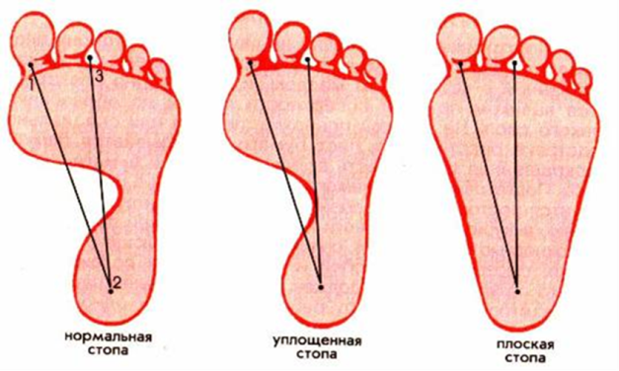
Рис. 3 Расшифровка плантограммы

Из продиагностированных в начале проекта 18 детей группы: 4 ребенка имеют уплощение стопы, 1- плоскостопие. Основная масса детей имеет нормальную стопу (рис.4).

Рис.4. Уровень развития плоскостопия у детей старшего дошкольного возраста
(констатирующий этап)

Один ребенок страдает плоскостопием. Обувь у ребенка не отвечает требованиям: отрытый носик в виде ремешков, отсутствует задник, подошва жесткая, без каблука. Внутренняя сторона подошвы и часть ремешков сношена. Походка у ребенка неуклюжая, напряженная. Дима сильно топает и размахивает руками, бегает на всей ступне, в прыжке отталкивается не энергично, при ходьбе часто жалуется на боли в области голеностопа. Сеня малоподвижен, в играх предпочитает второстепенные роли. Для мальчика есть еще возможность улучшить форму и функцию стоп, если подобрать правильную обувь, последующее время заниматься лечебной гимнастикой и выполнять специальные гимнастические упражнения не только в дошкольном учреждении, но и дома. Необходимо провести индивидуальную беседу с родителями, о серьезном положении и болезни, которой страдает их ребенок. Порекомендовать ежедневные специальные упражнения, сделать массажные дорожки из бросового материала для хождения по ним дома босиком. Летом ходить босиком по грунту, по рыхлой, неровной поверхности, по траве, песку. Объяснить, что дают такие упражнения и для чего они необходимы.
У детей, имеющих уплощение стопы, обувь отвечает требованиям: плотно облегает ногу, имеет жесткий задник, стельки – супинаторы, эластичную подошву и небольшой каблук. При ходьбе, беге дети незначительно прихрамывают.
В дошкольном образовательном учреждении, которое посещают продиагностированные дети, созданы необходимые условия для организации физкультурно-оздоровительной работы с дошкольниками.
На утренней гимнастики, физкультурных занятиях, в утренние и вечерние часы, во всех возрастных группах, включаются специальные упражнения для профилактики плоскостопия с использованием нестандартного оборудования: ходьба на носках, на пятках, на наружных краях стоп, по канату, по гимнастическим палкам (приставным шагом), по «Ковру здоровья», по ребристым доскам, по наклонной плоскости, катание мяча ногами. Ходьба босиком по массажным коврикам, которые выполняются также и после дневного сна.
Такие упражнения способствуют укреплению свода стопы, т.к. ребенок, наступая на неровную поверхность, непроизвольно переносит тяжесть тела на наружный край стопы и поджимает пальцы.
В заключение вышеизложенного сделаем вывод, что для профилактики плоскостопия у детей необходимо проводить динамические осмотры, чтобы как можно раньше распознать плоскостопие. Своевременная его профилактика общедоступными упражнениями и упражнениями с использованием нестандартного оборудования, помогут избавить детей от этого недостатка или, уменьшить его.
С родителями проводить беседы на темы, какую обувь необходимо носить, о подборке и проведении специальных упражнений в домашних условиях. Так как от сформированности стопы в значительной мере зависит и правильная осанка, и походка, и двигательная активность ребенка, необходимо постоянно применять в работе с детьми упражнения с использованием нестандартного оборудования, направленные на профилактику плоскостопия.

2.2. Проект «Здоровые ножки»

Огромными способностями повышения качества образования обладает организация и внедрение в педагогическую практику образовательных учреждений инновационной деятельности. Сегодня в сфере образования выделяется большое число инноваций различного характера, направленности и значимости. Инновации определяют новые методы, формы, средства, технологии, использующиеся в педагогической практике, ориентированные на личность ребёнка, на развитие его способностей. Поиск новых форм работы привел к тому, что в практике дошкольного учреждения стал широко использоваться метод проектной деятельности.
Теоретическое изучение вопроса о профилактике плоскостопия у детей старшего дошкольного возраста в ДОУ послужило определению задач практического исследования:
1) Разработать и реализовать проект «Здоровые ножки» по профилактике плоскостопия у детей старшего дошкольного возраста;
2) Сделать выводы по результатам реализации проекта.
Целью данного проекта является: профилактика плоскостопия у детей старшего дошкольного возраста с использованием нестандартного оборудования в процессе коррекционно-оздоровительной работы на базе МДОУ «Детский сад №23 с. Шурскол».
Достижение поставленной цели осуществлялось через решение ряда поставленных задач:
Оздоровительные задачи:
- Повышение уровня развития двигательных умений и навыков у детей, способствующих профилактике и предупреждению нарушения осанки и плоскостопия.
- Охрана и укрепление физического и психического здоровья детей.
Образовательные задачи:
- Формирование знаний о своём здоровье.
- Расширение и обогащение двигательного опыта детей с использование нестандартного оборудования.
Воспитательные задачи:
- Воспитание у детей желания быть здоровыми.
- Приобщение родителей к коррекционной работе в домашних условиях.
Участники реализации проекта: воспитанники ДОУ, воспитатели, родители, инструктор по физическому воспитанию, врач-педиатр, медицинская сестра.
Сроки реализации: Долгосрочный (январь-май 2016 год).
Мной был спрогнозирован ожидаемый результат:
Для детей:
- сформированные навыки здорового образа жизни;
- правильное физическое развитие детского организма;
- создание системы здоровьесберегающей деятельности с учётом потребностей, условий детского сада;
- укрепление мышц голеностопного сустава, спины, живота у детей;
- профилактика нарушения осанки и плоскостопия с помощью нестандартного оборудования.
Для родителей:
- повышение компетентности родителей в вопросах воспитания, физического развития и здоровья детей.
- активное участие родителей в жизнедеятельности ДОУ.
Для педагогов:
- качественное освоение педагогами инновационных технологий физического воспитания в оздоровлении детей.
Обоснование актуальности деятельности:
Показатели ежегодных медицинских обследований свидетельствуют об ухудшении состояния здоровья дошкольников (растёт число детей, состоящих на диспансерном учете в детской поликлинике с различными заболеваниями), увеличении числа детей с патологиями опорно-двигательного аппарата, в том числе с плоскостопием. Поэтому возникает острая необходимость обратить на эту проблему самое пристальное внимание.
Участники проекта: дети старшего дошкольного возраста в количестве 18 человек, педагоги (воспитатели ДОУ) и сотрудники МДОУ «Детский сад № 23 с. Шурскол» (медсестра, старший воспитатель, инструктор по физкультуре, музыкальный руководитель), родители (законные представители) воспитанников.
Выбор участников был обоснован несколькими показателями:
1) Результатами анкетирования
В январе 2016 года было проведено анкетирование родителей, результаты которого показали, что их всех без исключения волнует вопрос сохранения и укрепления здоровья своего ребёнка. Но в силу разных причин (дефицита времени, усталости, собственной лени) детям уделяется недостаточно внимания. К большому сожалению, далеко не все родители делают вместе с детьми зарядку, регулярно гуляют на свежем воздухе, делают им массаж, к тому же отдают предпочтение не подвижным играм, а интеллектуальным и развивающим. Всё это подтверждают и результаты опроса, проведённого среди детей.
2) Реализацией системы работы по здоровьесбережению воспитанников в условиях ДОУ при взаимодействии всех субъектов воспитательно-образовательного процесса (родители, педагоги, дети).
Методы проекта: Игровые, поисковые, исследовательские.
Проект, реализуемый на протяжении четырех календарных месяцев с января по май 2016 года, предусматривал несколько этапов.
1 этап – подготовительный (диагностическое и организационное направление).
Цель подготовительного этапа «Для чего и зачем»: исследование уровня владения информацией о плоскостопии и о значении физических упражнений и игр с использованием нестандартного оборудования в работе с детьми старшего дошкольного возраста и ее осуществление в условиях семейного воспитания.
Содержание этапа:
- анализ ситуации физической подготовленности воспитанников, условий для занятий физическими упражнениями в семье и ДОУ;
- анализ методической литературы и изучение имеющегося педагогического опыта работы по данному направлению;
- диагностика уровня физического развития детей;
- анкетирование и организация родителей для помощи в проведении данного проекта;
- отбор методик и технологий по профилактике плоскостопия старших дошкольников;
- прогнозирование результатов;
- разработка содержания проекта.
Работа на данном этапе строилась по трем направлениям:
- С родителями:
- проведено анкетирование «Знаете ли вы как укреплять здоровье ребенка».
2) С детьми:
- проведена беседа.
Цель: выяснить особенности совместной двигательной деятельности ребенка с родителями.
Беседа позволила определить степень активного отдыха в условиях семейного воспитания, а также уровень оснащённости развивающей среды пребывания ребенка дома, и заинтересованности их деятельностью;
- проведена диагностика, направленная на выявление уровня развития плоскостопия.
3) С педагогами:
- консультация «Плоскостопие»
II этап – Основной
Целью этого этапа является теоретическое, практическое изучение проблемы ребенком во взаимодействии с родителями и педагогами ДОУ.
Содержание этапа.
1) Совместная деятельность педагогов и детей с учетом интеграции образовательных областей:
- практическая работа с участием взрослого по изготовлению нестандартного оборудования из подручного и бросового материала;
- проведение познавательно-развивающих мероприятий;
- проведение физкультурных мероприятий в соответствии с режимом группы и использованием нового нестандартного оборудования (физкультурные занятия, досуги и праздники; музыкально-ритмические занятия; утренняя гимнастика; гимнастика после дневного сна; физкультминутки и физкультурные паузы; подвижные игры на прогулках);
2) Организация совместной консультативно-информационной работы педагогов:
- педсоветы;
- лекции и семинары по вопросам обучения детей старшего дошкольного возраста физическим упражнениям по профилактике плоскостопия с использованием нестандартного оборудования;
- деловые игры педагогов по теме проекта.
3) Активизация взаимодействия родителей с детьми по обучению старших дошкольников физическим упражнениям по профилактике плоскостопия с использованием нестандартного оборудования:
- спортивные праздники, досуги;
- открытые занятия;
- лекции, семинары, беседы, деловые игры для родителей;
- наглядная информация для родителей;
- индивидуальные и групповые консультации для родителей.
С педагогическим коллективом проводилась:
- индивидуальная работа по подготовке и проведению совместных мероприятий;
- подбирались и проводились подвижные игры и упражнения с использованием нестандартного оборудования из разного материала;
- проводились консультации по теме «Профилактика плоскостопия с использованием нестандартного оборудования»;
- педагоги были ознакомлены с картотекой нестандартного оборудования;
С детьми проводились:
- НОД в ОО «Физическое развитие» с использованием нестандартного оборудования в комплексах ОРУ, ОВД и подвижных играх;
- ОРУ с использованием нестандартного оборудования проводились также на утренней гимнастике, в организованной и самостоятельной двигательной деятельности детей (ходьба по канату, перешагивания, ходьба на носочках и пяточках);
- НОД «Здоровье всего дороже», «Как следить за ногами», «Советы для Мишки», «Чтобы ножки не болели, чтобы ножки здоровели»;
- Беседы - рассуждения с детьми: «Что значит здоровые ноги», «Прогулка босиком. Полезно или вредно?», «Как заботиться о ногах», чтение энциклопедии «Азбука здоровья» раздел «Наши ноги»;
- Комплексы упражнений с использованием нестандартного оборудования, направленных на профилактику плоскостопия;
- Просмотр видеофильма «Что полезно нашим ножкам»;
- Рисование пластилином «Красивая, здоровая стопа» с использованием природного материала;
- Аппликация «Следы на дорожке»;
- Тематическое занятие «Стопа как орган». Цель: показать детям функции стопы: опора, фундамент тела, воспитывать навыки правильной ходьбы;
С родителями:
Изготовление совместно с родителями нового нестандартного оборудования для профилактики плоскостопия детей, обучение их упражнениям с использованием нестандартного оборудования для профилактики плоскостопия. Консультации, рекомендации, памятки, буклеты: «Подбираем правильную обувь своему ребёнку» (Приложение 8), «Предупреждение плоскостопия», «Вред от плоскостопия», «Массаж ног – эффективный вид закаливания», «Пальчиковая гимнастика для ног».
Мной было проведено родительское собрание, на котором мы познакомили родителей с нашими планами насыщения пространства физкультурного уголка недорогим, нестандартным, многофункциональным оборудованием и инвентарем, и обратились к ним с просьбой о помощи: собрать материл для изготовления нового нестандартного оборудования для профилактики плоскостопия. Многообразен и непредсказуем мир вещей, способных обрести вторую жизнь, благодаря творчеству и выдумке умелых рук.
Родители активно откликнулись на нашу просьбу и в очень короткий срок мы собрали большую часть материала для изготовления нового нестандартного оборудования (ткань, молнии, палочки, мелкие игрушки, колокольчики, крупы).
Далее мы совместно с родителями мастерили нестандартное оборудование по разработанным нами чертежам и эскизам.
III этап - контрольно-оценочный (подводятся итоги, выстраивается перспектива).
Цель оценочного этапа - анализ эффективности реализации проекта путем определения мировоззрения участников на проблему, сформированной мотивации к здоровому образу жизни детей и родителей на основе активного отдыха и действий с нестандартным оборудованием.
Содержание этапа:
- Сравнительный анализ результатов констатирующего и контрольного этапов проекта.
- Выставка нестандартного оборудования для профилактики плоскостопия.
- Презентация проекта для родителей и педагогов «Нестандартное оборудование для профилактики плоскостопия у детей старшего дошкольного возраста».
- Спортивное развлечение совместно с родителями «Веселые старты» с использованием нестандартного оборудования для профилактики плоскостопия.
- Презентация материалов проекта.
- Обобщение опыта. Трансляция опыта среди педагогов.
На заключительном этапе проекта:
С педагогическим коллективом:
- Презентация проекта «Здоровые ножки»;
- Выставка «Нестандартное оборудование для профилактики плоскостопия своими руками»;
- Педагогический совет по подведению итогов проектной деятельности, определению перспектив на будущее;
С родителями:
- Презентация к проекту «Здоровые ножки»;
- Родительское собрание «Быть здоровыми хотим»;
С детьми:
- Презентация к проекту «Здоровые ножки»;
- Сравнительный анализ уровня развития плоскостопия у детей старшего дошкольного возраста (рис. 5).

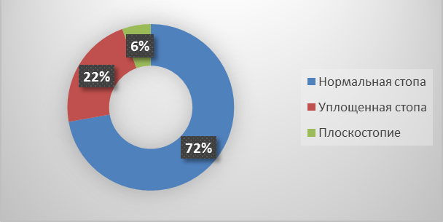
Начало проекта Конец проекта

Рис.5 Сравнительный анализ уровня развития плоскостопия у детей старшего дошкольного возраста.

Как видно из полученных данных, на контрольном этапе у большинства детей наблюдается положительная динамика уровня знаний и практических умений детей старшего дошкольного возраста при выполнении упражнений во взаимодействии с нестандартным оборудованием, предназначенного для профилактики плоскостопия.
На основании проведенных мероприятий заключительного этапа проекта были выделены следующие краткосрочные результаты его реализации: заинтересованное отношение родителей к совместной деятельности с детьми, направленной на профилактику плоскостопия с использованием нестандартного оборудования.
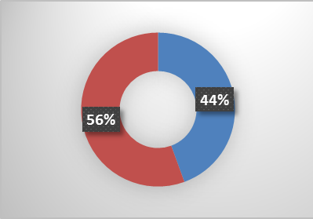
По результатам мониторинга, который проводился с целью выявления знаний родителей о пользе упражнений для профилактики плоскостопия с использованием нестандартного оборудования видно, что в начале проекта родители имели недостаточные знания о том, какие упражнения и как их нужно выполнять с детьми используя нестандартное оборудование. Родители имели приблизительное представление о том, какие виды движений должны быть освоены детьми в старшем дошкольном возрасте. У некоторого числа родителей отсутствовала потребность в здоровом образе жизни. В совместной игровой деятельности с детьми родители редко проявляли инициативу для привлечения детей к выполнению упражнений для профилактики плоскостопия с использованием нестандартного оборудования. Преобладал дефицит общения с детьми. В течение проекта проводилась работа по ознакомлению родителей с упражнениями и нестандартным оборудованием для профилактики плоскостопия и их значения для правильного развития стопы. Что привело к обогащению знаний родителей в вопросе организации совместной деятельности при использовании нестандартного оборудования и ее значения для общего физического и соматического развития организма ребенка. (Рис. 6).

Рис. 6 Сравнительный анализ уровня знаний родителей о пользе упражнений с использованием нестандартного оборудования.
- Начало проекта
- Конец проекта

Кроме этого необходимо отметить, что долгосрочные результаты деятельности по данному проекту найдут свое отражение в организации последующей деятельности с дошкольниками с учетом принципа усложнения и расширения кругозора воспитанников. Значимость отражает осознанное отношение и активное участие в деятельности родителей воспитанников, как наставников, созидателей и образца деятельности.
IV. Постановка новой задачи.
Возможно продолжение и развитие проекта при организации кружка по физическому воспитанию «Здоровые ножки».
Таким образом, можно сказать, что данный проект позволил достичь поставленных цели при наименьших затратах ресурсов. Кроме того, его познавательный потенциал смог активизировать деятельность всех субъектов педагогического процесса (дети, родители, педагоги) и способствовал активности при организации совместной игровой деятельности.
Подводя итоги проведенного проекта, необходимо отметить, что:
- Улучшились показатели физического развития детей: общая моторика, двигательные навыки, координация движений, мышечный тонус, укрепились мышцы голеностопного сустава, спины, живота у детей; снизился высокий показатель по нарушению осанки и плоскостопия.
- Участие в проекте и посещении различных мероприятий приняли 95% семей группы.
- Родители и дети научились выполнять упражнения с использованием нестандартного оборудования в совместной с детьми деятельности.
- Отмечается возросшее желание родителей в дальнейшем обогатить дома спортивный центр различным нестандартным оборудованием.
Из наблюдения за детьми я убедилась, что упражнения, выполняемые с использованием нестандартного оборудования эффективны для профилактики плоскостопия. Кроме этого они содействуют познаванию цвета, веса, формы, качества материала, из которого сделано пособие. дают возможность добиться большей отчётливости двигательных представлений, которые основываются на различных ощущениях и восприятиях. Зрительные восприятия создают образ движения в его динамике, выразительности, пространственных отношениях. Предметы способствуют лучшей координации движений отдельных частей тела.
При использовании нестандартных пособий происходит сложный процесс согласования в работе отдельных мышечных групп, коррекции выполняемого движения с заданным образцом. Каждый из предметов нестандартного оборудования оказывает своеобразное воздействие на организм ребёнка, проявление самостоятельности, инициативы, даёт возможность регулировать физическую нагрузку, на повышение работоспособности, укрепление свода стопы, при этом осуществляется частая смена напряжений и расслаблений мышц голени.

ЗАКЛЮЧЕНИЕ

Сохранение и укрепление здоровья дошкольников - одна из актуальнейших проблем нашего времени. Говоря о здоровье, мы используем определение, которое предлагает Всемирная организация здравоохранения «состояние полного физического, психического и социального благополучия, а не только отсутствие болезней...»
Сегодня на состояние здоровья детей оказывают существенное влияние как неблагоприятные социальные факторы, так и экологические, демографические, климатические условия. Не менее серьезное влияние на здоровье и развитие ребенка-дошкольника оказывает неправильное формирование стопы. Стопы претерпевают изменения на протяжении всей жизни человека, но наиболее интенсивно формирование сводов стоп идет в первые 7 лет.
Основы здоровья и гармоничного развития закладываются в детстве, когда ребенок растет, формируются все системы организма. Дошкольный возраст особенно важен в этом отношении. От 3 до 7 лет – это время наиболее интенсивного развития, воспитания привычек и жизненных установок, становления как личности. Именно в этом возрасте формируются основные двигательные навыки, такие как бег, прыжки, ходьба, воспитывается правильная осанка, прививается навык правильного стояния, поведения за столом, умение управлять своим телом. Именно в этом возрасте ребенок ценит движение, как способ самовыражения, способ познания окружающего мира.
Профилактика плоскостопия – процесс длительный, требующий от ребенка осознанного отношения. Главной задачей педагогов и родителей является создание оптимальных условий для профилактики плоскостопия с использованием нестандартного оборудования.
Упражнения, выполняемые с использованием нестандартного оборудования эффективны для профилактики плоскостопия. При использовании нестандартных пособий происходит сложный процесс согласования в работе отдельных мышечных групп, коррекции выполняемого движения с заданным образцом. Каждый из предметов нестандартного оборудования оказывает своеобразное воздействие на организм ребёнка, проявление самостоятельности, инициативы, даёт возможность регулировать физическую нагрузку, на повышение работоспособности, укрепление свода стопы, при этом осуществляется частая смена напряжений и расслаблений мышц голени.

ПРИЛОЖЕНИЯ

ПРИЛОЖЕНИЕ 1
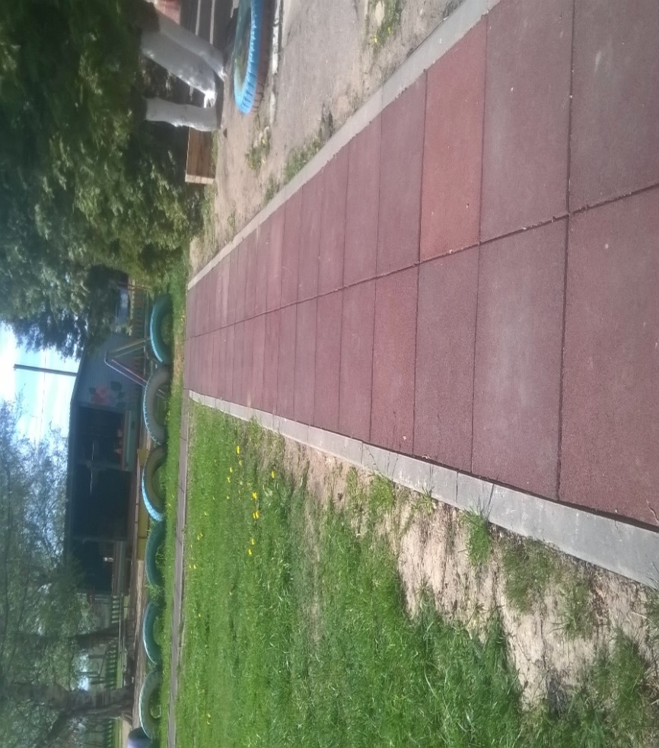
ПРИЛОЖЕНИЕ 2
Таблица определения плоскостопия метод Фридлянда
Индекс | Состояние стопы
от 29 до 31 | нормальная
меньше 29 | с плоскостопием
больше 31 | с высоким сводом

Рентгенография
Степень продольного плоскостопия | Высота свода | Угол свода
Норма | 39-36 мм | 125-130°
I | 35-25 мм | 131-140°
II | 24-17 мм | 141-155°
III | Менее 17 мм | 156° и более

Степень поперечного плоскостопия | Угол отклонения большого пальца (градусы) | Угол между 1 – 2 костями плюсны (градусы)
Норма | менее 14° | менее 9°
I | 15-20° | 10-12°
II | 21-30° | 13-15°
III | 31-40° | 16-20°
IV | менее 41° | более 20°

ПРИЛОЖЕНИЕ 3
Таблица определения степени плоскостопия метод Чижина
Индекс | Состояние стопы
от 0 до 1 | нормальная
от 1 до 2 | уплощенная
более 2 | плоская

ПРИЛОЖЕНИЕ 4
Анкета
Уважаемые родители!
Просим вас принять участие в опросе по теме:
«Сохранение и укрепление здоровья ребенка в семье».
1. Образование родителей (подчеркнуть):
высшее среднее специальное среднее
2. Сколько детей в Вашей семье?
1 2 3 более
3. Кто из родителей занимается или занимался спортом? Каким?
- Папа ___
- Мама ___
4. Имеется ли в доме спортивный снаряд? Кокой?
Да ___
Нет___
5. Посещает ли Ваш ребенок спортивную секцию? Какую?
Да ___
Нет___
6. Соблюдает ли ребенок дома режим дня?
Да Нет Иногда
7. Делаете ли Вы дома утреннюю гимнастику?
Да Нет Иногда
8. Соблюдает ли Ваш ребенок правила личной гигиены?
Да Нет Иногда
9. Знаете ли Вы основные принципы и методы профилактики плоскостопия? Укажите какие.
Да ___
Нет ___
10. Проводите ли Вы дома с детьми мероприятия, направленные на профилактику плоскостопия? Укажите какие.
Да ___
Нет ___
Иногда ___
11. Что мешает Вам заниматься дома с детьми профилактикой плоскостопия?
__________________________________________________________________
12. Кто из членов семьи чаще всего гуляет с ребенком?
Папа Мама Всей семьей
13. Гуляете ли Вы летом с ребенком босиком?
Да Нет Иногда
14. Выполняет ли Ваш ребенок упражнения для профилактики плоскостопия?
Да Нет Иногда
15. Какими видами деятельности обычно занимается ребенок после прихода из детского сада и в выходные дни? Возможно несколько вариантов ответа:
• подвижные игры;
• настольные игры;
• просмотр телепередач;
• чтение книг;
• конструирование;
• музыкально-ритмическая деятельность;
• изобразительная деятельность;
• спортивные игры;

ПРИЛОЖЕНИЕ 5
Конспект НОД в ОО «Физическое развитие» для детей старшего дошкольного возраста «Советы для Мишки»
Цель: познакомить детей старшего возраста с понятием «плоскостопие».
Задачи:
Образовательные:
рассказать о причинах возникновения заболевания и способах профилактике;
Обучающие:
закрепить умение ходить по пуговичной дорожке;
укрепить связочно – мышечный аппарат стопы;
формировать творческие способности детей;
Воспитательные:
воспитывать желание заботиться о своё здоровье.
Интеграция образовательных областей: Физическое развитие, Познавательное развитие, Речевое развитие, Социально-коммуникативное развитие, Художественно-эстетическое развитие.
Материал и оборудование:
- игрушка Мишка;
- картинки с изображением здоровой и плоской ступни;
- образцы «правильной обуви»;
- массажная дорожка из пуговиц (по количеству детей);
- кирпичики крупного LEGO , пять кирпичиков мелкого LEGO красного и синего цвета;
- пластмассовые лотки;
- чистые листы, фломастеры, пластилин, цветные пуговицы;
- 2 листа картона с нарисованным контуром здоровой и плоской стопы.
Предварительная работа:
- рассматривание иллюстраций с изображением стопы человека;
- ознакомление с «правильной» стопой. Знакомство с комплексом упражнений для профилактики плоскостопия.
Ожидаемый результат: Формирование у детей стойкого и осознанного желания сохранять и приумножать свое здоровье, расширять кругозор.
Ход НОД:
Воспитатель. Ребята, к нам в гости сегодня пришёл Мишка, (воспитатель достаёт игрушку - Мишку) только он какой – то грустный, расстроенный, наверное, что-то у него случилось. Мишенька, расскажи, что произошло.
Мишка. Здравствуйте, ребята. Я пришёл к вам в детский сад, потому что вы много знаете, много умеете. Сможете мне помочь? Вот какое дело: раньше жил я в своём лесу, в своей берлоге, ничего в себе необычного не замечал, пока не поселился рядом со мной Заяц. Он не плохой, а очень даже хороший. Мы стали с ним друзьями. Да только шустрый, быстрый, ловкий он такой и прыгает, и скачет, и танцует. За целый день ноги у него нисколечко не устают. Я же за ним не успеваю, и не получается так здорово как у него. А ноги как устают, плакать хочется. В общем, нет радости в моей жизни. В чём причина, не знаю. Наверное, я болен.
Воспитатель. Не расстраивайся, Миша, я знаю, что за недуг у тебя. Сейчас всё объясню.
(Воспитатель надевает халат доктора и на интерактивной доске изображения здоровой детской стопы и Мишкиной стопы)
Воспитатель. Посмотри, Миша, какой след у твоей стопы и у стопы ребят. Видишь отличия? (Дети отмечают отсутствие ложбинки)
Воспитатель. Казалось бы, такой пустяк – небольшая ложбинка на ступне, но она выполняет очень важную роль: уменьшает нагрузку на кости и мышцы ног и всего позвоночника, когда мы бегаем, прыгаем, ходим. От чего же стопа может стать плоской? Оказывается, существуют 3 основные причины.
Первая - Это неправильная обувь. В какой обуви ты Миша, ходишь?
(Воспитатель наклоняется к игрушке и удивляется). В папиных больших шлёпках? Чтобы шишки лапы не кололи? Это как раз носить нельзя.
Запомни, обувь должна соответствовать размеру ноги, быть с твёрдым задником и на небольшом каблучке. (Показывает образец)
Воспитатель. Ребята, проверьте у вас правильная обувь? Повторите, какая обувь считается «правильной»?
(Предполагаемые ответы детей: обувь должна быть по размеру, с твёрдым задником и на небольшом каблучке)
Воспитатель в образе доктора. Да, верно. Есть ещё одна причина развития плоскостопия: не всякую нагрузку могут выдержать мышцы, поддерживающую стопу. Например, детям ни в коем случае нельзя прыгать с большой высоты, можно повредить ноги и даже позвоночник. А третья причина: плоскостопие развивается у тех, кто не делает утром зарядку, не укрепляет мышцы свода стопы с помощью специальных упражнений.
(Воспитатель снимает халат и превращается в самого себя)
Мишка, посмотри, какие это упражнения. Ребята тебе покажут, а ты запомни.
Дети строятся друг за другом.
Чтоб ходить, чтоб бежать,
чтобы весело скакать.
С помощью зарядки мы
Укрепляем свод стопы.
Комплекс упражнений.
1. «По шершавой дорожке проходили наши ножки»
(Хождение по пуговичной дорожке)
2. «Здравствуйте – до свидания»
(И.п.: сидя на полу, ноги выдвинуты вперёд, руки свободно лежат на ногах. Спина прямая. Совершать движения стопами от себя – на себя. 5-6 раз).
3. «Поклонились»
(И.п: то же. Сгибать – разгибать пальцы ног. 8-10 раз)
4. «На перегонки»
(И.п.: сидя на полу, руки в упоре сзади, ноги согнуты в коленях. Стопы стоят на полу. Передвигать стопы вперёд, поджимая пальцы. 2-3 раза).
5. «Дружно кубики берём»
Дружно кубики берём и
по кругу их несём
Кубик захватив стопами
другу справа отдаём
(И.п: руки в упоре сзади, ноги согнуты в коленях. Поднять кирпичик крупного LEGO , зажав его между стопами, перенести вправо, опустить на пол. Кирпичики передвигаются по кругу).
6. «Волшебные детали»
Мы волшебные детали
собираем, посмотри,
А потом, что хочешь построим
начинаем раз, два, три.
(И.п: сидя на стульчиках. Собрать кирпичики мелкого LEGO в лоток. Пальцами правой ноги один цвет, левой – другой)
7. «Рисование»
Рисовать все любят люди,
мы художниками будем
Ногой фломастер ты возьми
и детали обведи.
(И.п: сидя на стульчиках, захватить фломастер пальцами одной ноги обвести деталь лего на листе бумаги, перехватив фломастер пальцами второй ноги обрисовать деталь другого цвета).
Воспитатель. Ребята, мне кажется, что Мишке понравилась наша зарядка. Дома он обязательно будет выполнять упражнения. А давайте на память Мишке сделаем подарок. Я придумала какой. (Воспитатель обращается к Мишке). Знаешь, Миша, наши ребята не только хорошо тренируют ноги, но и руки, для этого они много мастерят. Сам сейчас всё увидишь.
(Воспитатель распределяет детей на две подгруппы, усаживает за стол, и дети делают аппликацию из пуговиц. Здоровую стопу выкладывает одна подгруппа, плоскую – другая. Готовые работы дети дарят Мишке и напоминают ему, какие правила нужно соблюдать, чтобы не было плоскостопия).
Воспитатель. А ещё, Мишка, очень полезно ходить по песку, земле и камешкам босиком. Так что можешь, смело бегать по лесу, не боясь навредить своим стопам.
Воспитатель. Пришла пора прощаться. Вы ребята, молодцы. Помогли Мишке в его беде, но и для себя сегодня много узнали о плоскостопии.
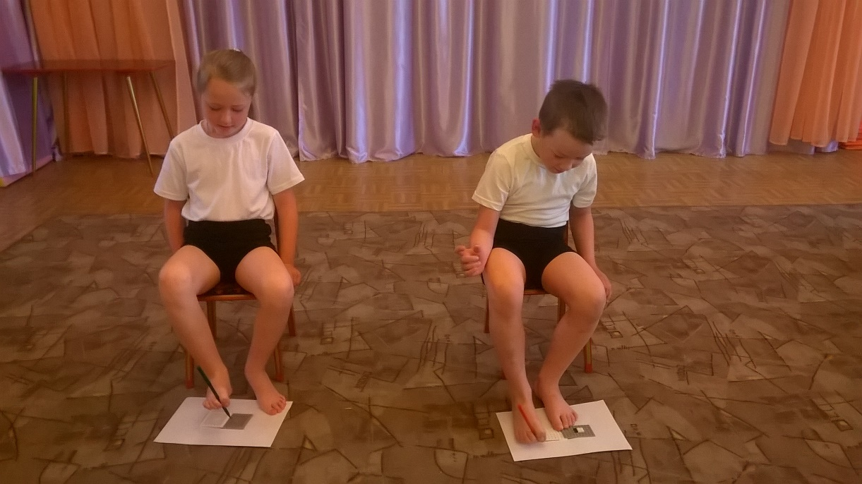
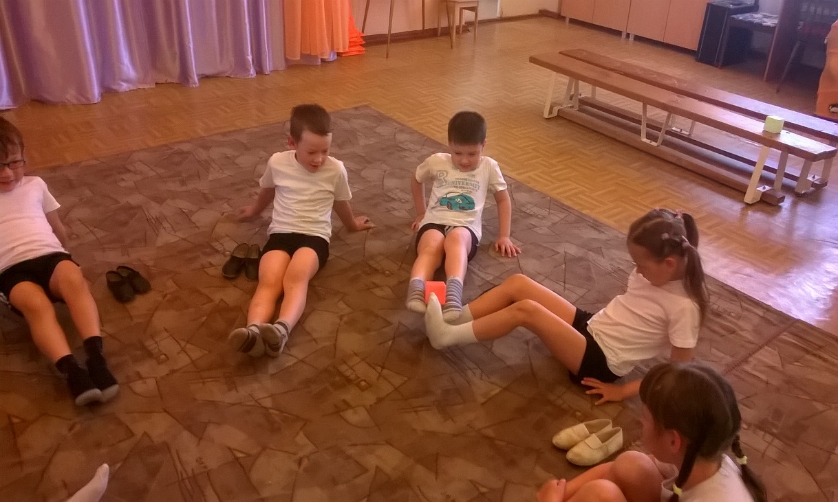

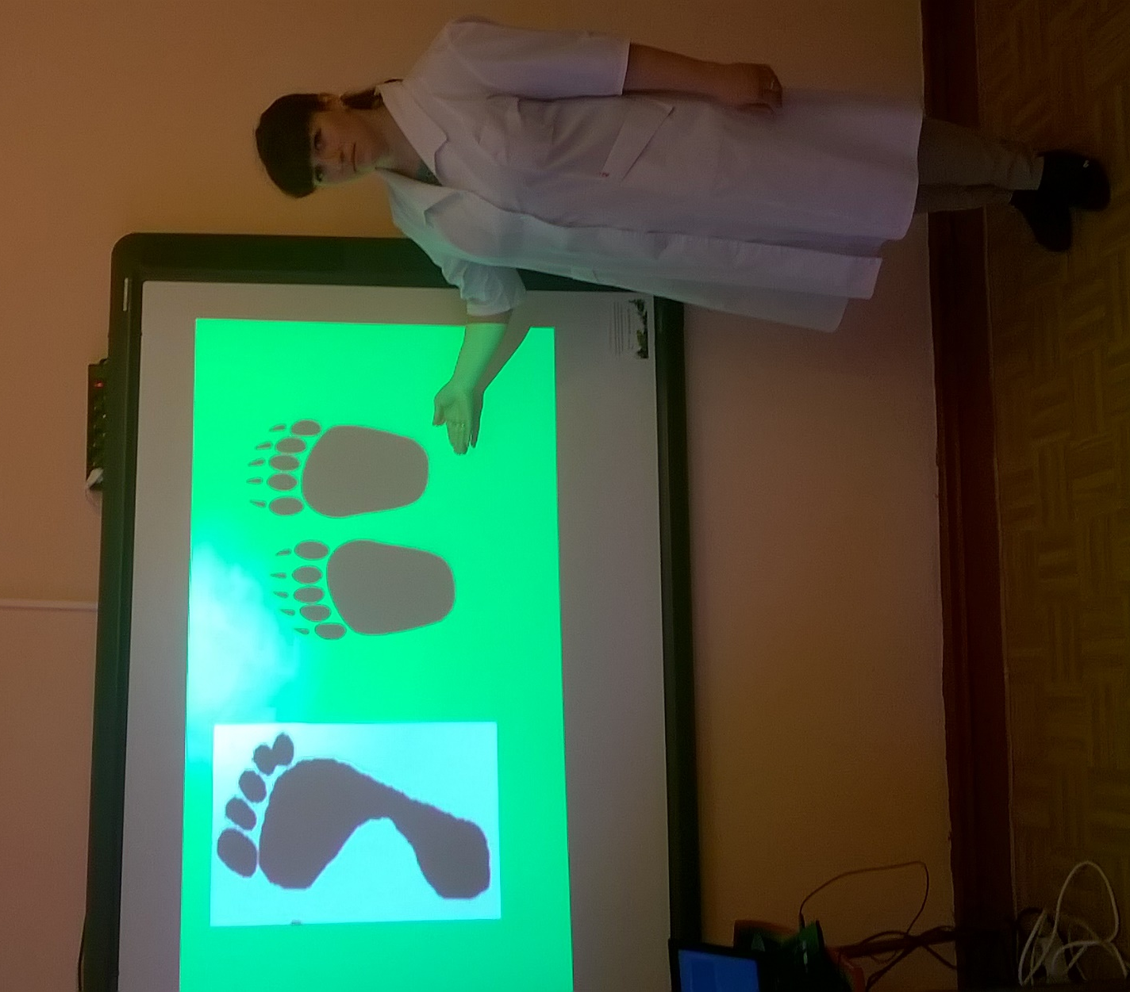

ПРИЛОЖЕНИЕ 6
Пластилинография «Красивая, здоровая стопа».
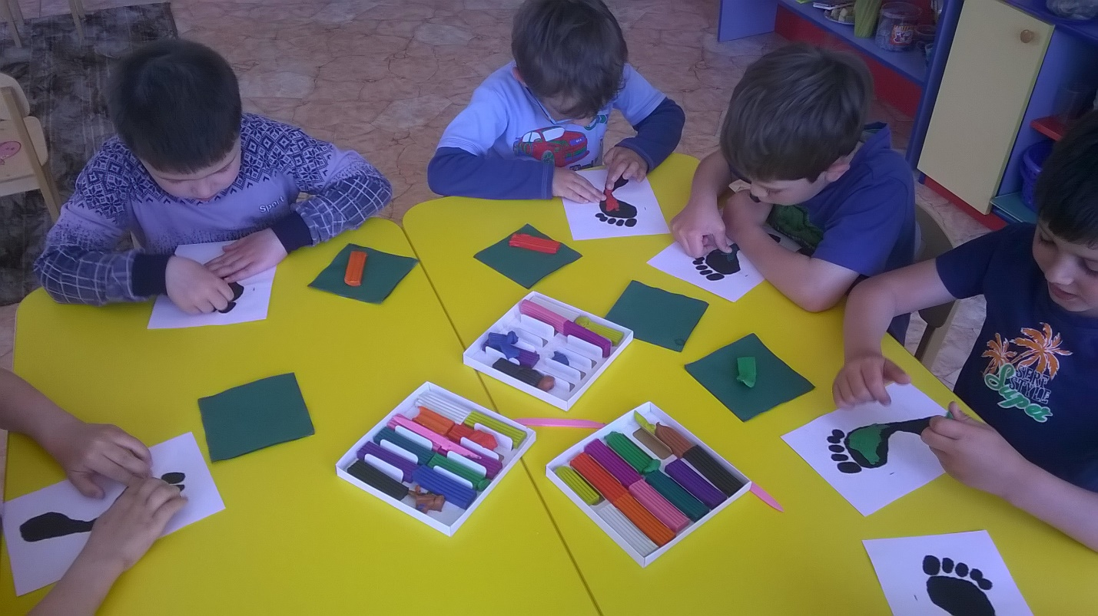

ПРИЛОЖЕНИЕ 7
Изготовление нестандартного оборудования по разработанным нами чертежам и эскизам совместно с родителями
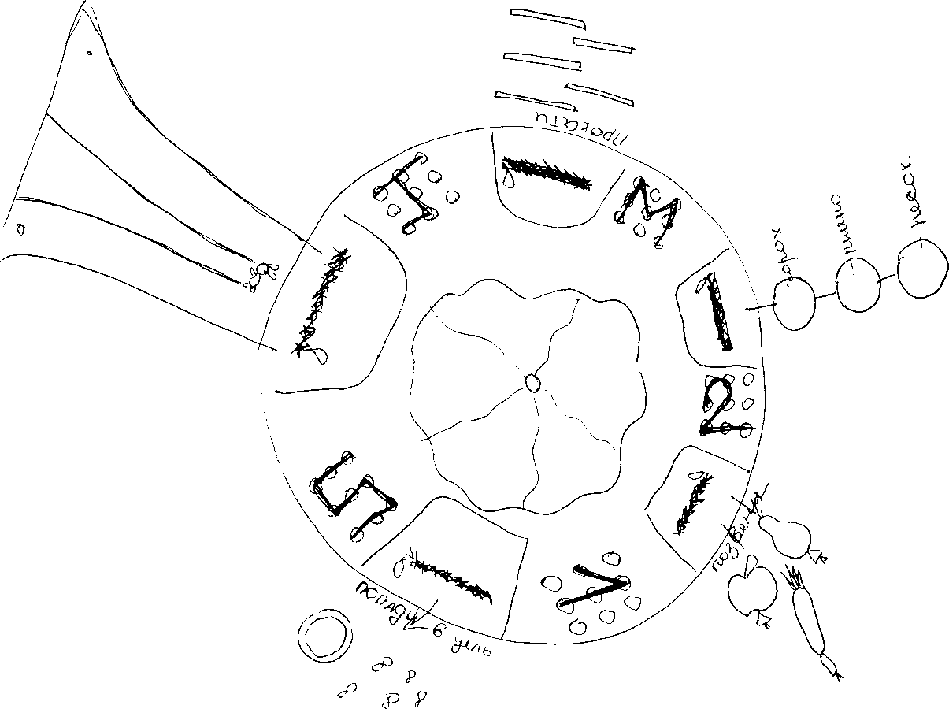

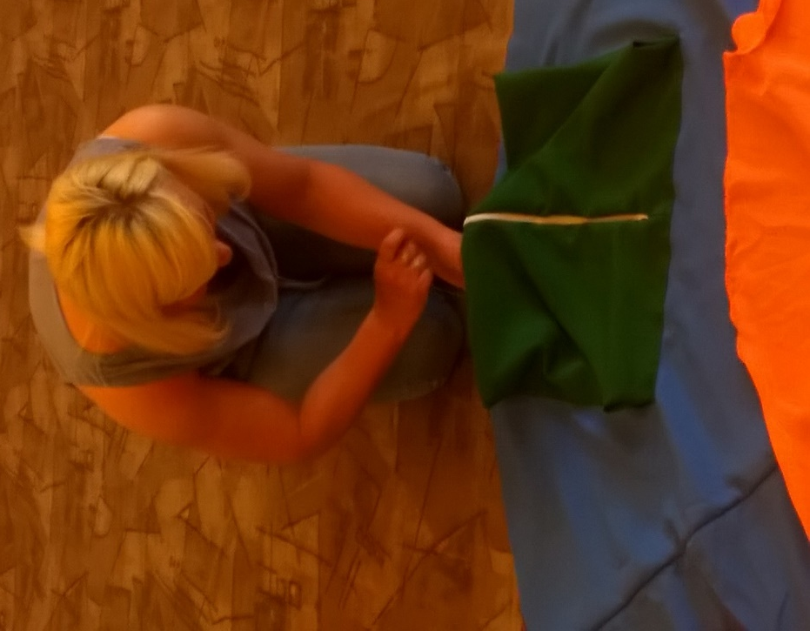
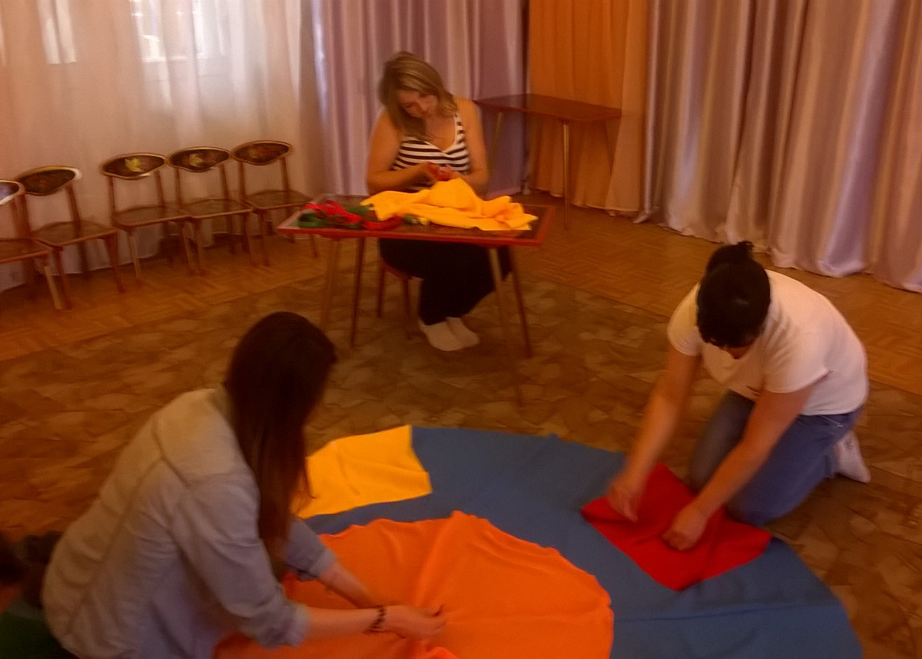

ПРИЛОЖЕНИЕ 8
Рекомендации для родителей о правильном подборе детской обуви.
Родителям следует помнить, что будущие проблемы со стопами и осанкой закладывает неверно подобранная обувь для малышей, а ношение правильной обуви с первых месяцев жизни позволит развиваться стопе, как надо, а осанку держать ровно.
Вот почему так важен рациональный подбор обуви для дошкольников.
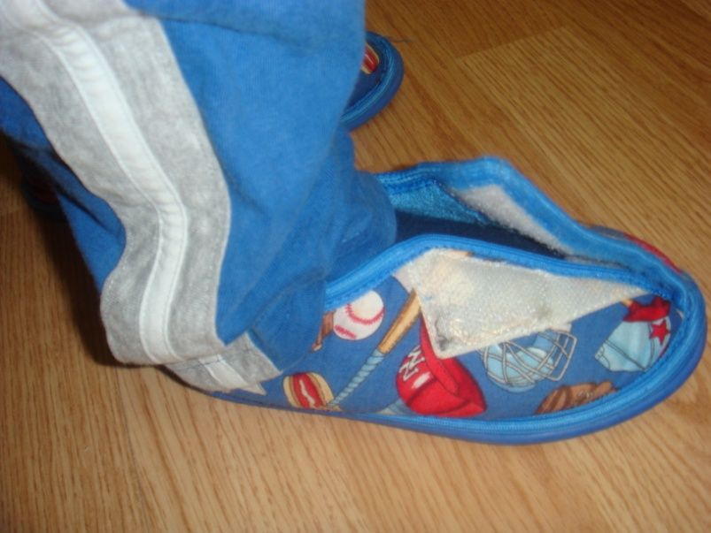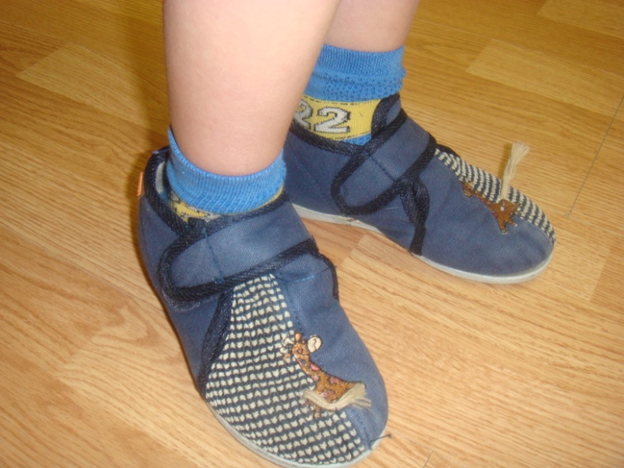
Неправильно подобранная детская обувь
Так что же такое рациональная обувь?
- Правильная форма и конструкция пяточной части обуви – это наличие жесткого задника, плотно охватывающего пятку. Неокрепший мышечно-связочный аппарат ребенка не может удерживать ногу в вертикальном положении, поэтому в обуви с неправильным задником пятка часто подворачивается и стопа, в итоге, деформируется.
- Следующий критерий рациональной детской обуви – способ фиксации на стопе. Обычно производители и родители выбирают между шнуровкой и липучкой. На взгляд медиков шнуровка предпочтительнее, особенно в том возрасте, когда шнуруют родители.
- Очень важно, чтобы был небольшой каблучок. Оптимальная высота каблука 1/14 от длины стопы. Это составляет 1-2 см., каблук облегчает перекат стопы в движении, способствует профилактике продольного плоскостопия.
- Рациональную обувь отличает хорошая гибкость, высокие амортизационные свойства и оптимальная приформовываемость в процессе носки.
- Чего обычно не знают родители
- - обычно левая и правая нога имеет одинаковую длину, но иногда разница может достигать 6 мм, поэтому примерку следует начинать с большей ножки.
- - Вечером ноги чуть-чуть больше, чем утром: на 5% по объему, на 3 мм. длиннее. Поэтому рекомендуется примерять обувь вечером.
- - Когда ребенок стоит, его стопы больше, чем в положении лежа или сидя, поскольку под тяжестью тела стопа удлиняется. Поэтому все измерения и примерки нужно делать только стоя.
- - При движении стопа становится длиннее, и с каждым шагом пальцы ног сдвигаются немного вперед. По этой причине стелька в обуви должна быть минимум на 10 мм. длиннее стопы.
- - Расходы на производство детской обуви такие же, как на производство взрослой. Поэтому качественная детская обувь не может быть дешевой.
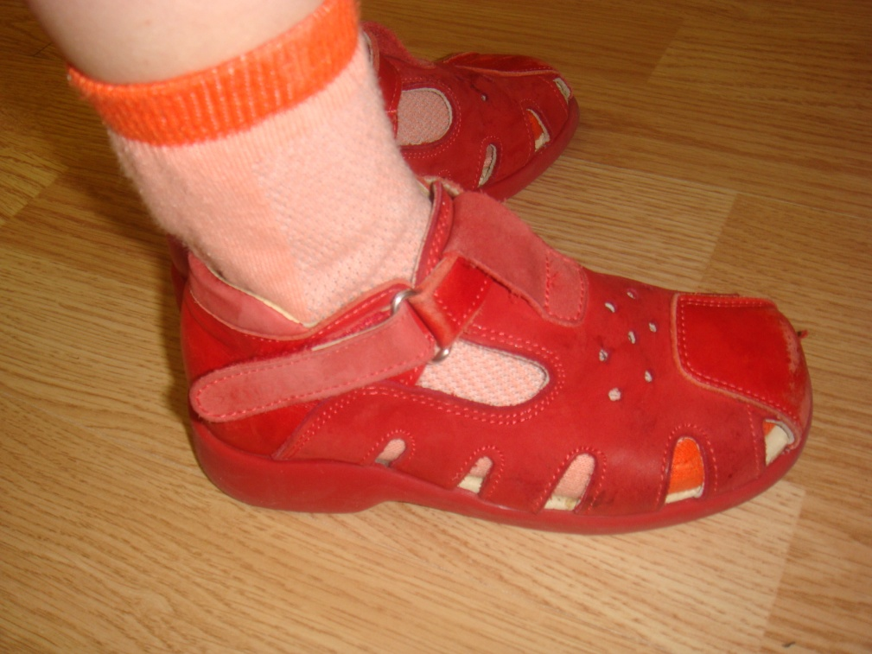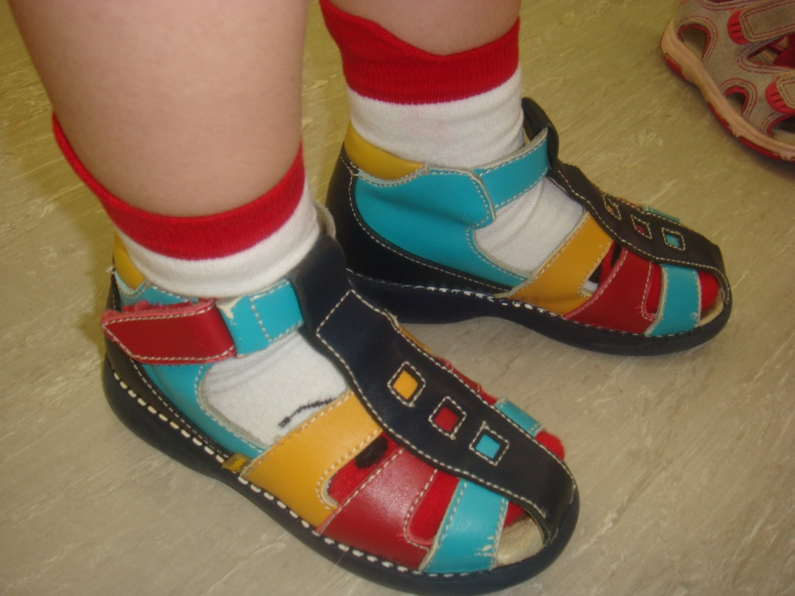
Правильная рациональная детская обувь
Определимся с распространенными заблуждениями родителей насчет выбора и ношения обуви для детей.
- Необходимость ортопедической обуви для детей – ошибка. Здоровому ребенку она совершенно не нужна. У ребенка должна быть рациональная обувь, подобранная в соответствии с погодными условиями.
- Мнение родителей о необходимости обуви с высоким голенищем, который, как считают некоторые, служит фиксатором голеностопного сустава, также является заблуждением. Когда малыш начинает самостоятельно ходить, его суставы к этому времени уже достаточно прочные. Вероятность травмы в этом месте очень мала. А если часто носить обувь, ограничивающую подвижность голеностопа, то это может привести к неправильному формированию стопы.
- Такая обувь, как кеды и тапки не должна носиться больше 2-3 часов в сутки. Мягкая и плоская подошва – далеко не лучший выбор не только для детей, но и для подростков и их родителей.
- Какие-либо инновации в производстве обуви не должны затрагивать основные правила создания рациональной обуви. Забудьте об особые формы подошвах, выступающих назад каблуках и тех, что имеют выступающие сбоку фланцы. Никаких веских доказательств о пользе такой обуви ученые не нашли. Скорее наоборот, подобная обувь скажется на стопе отрицательно.
Следует внимательно относиться к жалобам ребенка на боли при относительно невысоких нагрузках при ходьбе, беге или стоянии. Необходимо также помнить, что у детей обычно плоскостопие развивается медленно, и они не особенно жалуются на боли в стопах, поэтому с целью предупреждения развития деформации стопы рекомендуется периодически осматривать стопы детей и следить за детской обувью.

ПРИЛОЖЕНИЕ 9
Выставка «Нестандартное оборудование для профилактики плоскостопия своими руками»
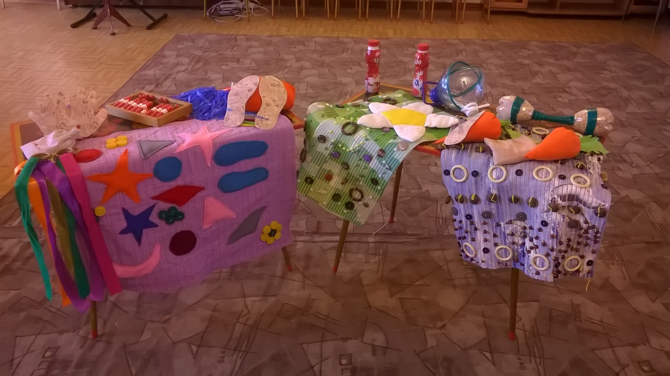

Приложение 10
Ковер «Здоровье»

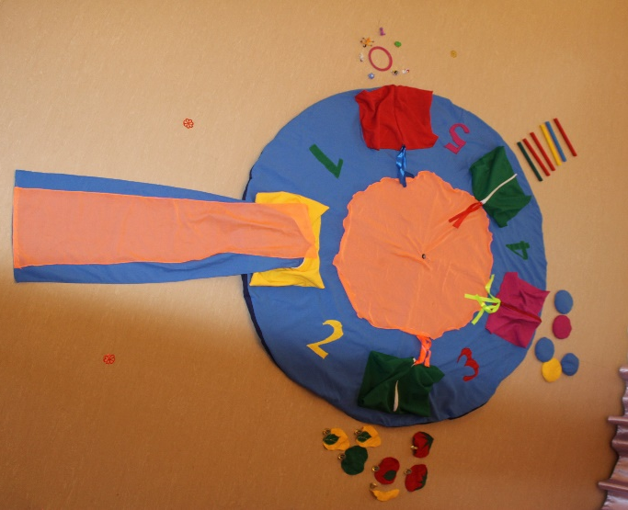

Приложение 11
Выполнение упражнений детьми
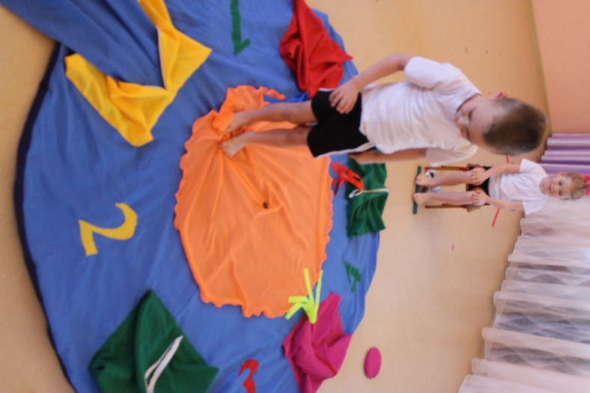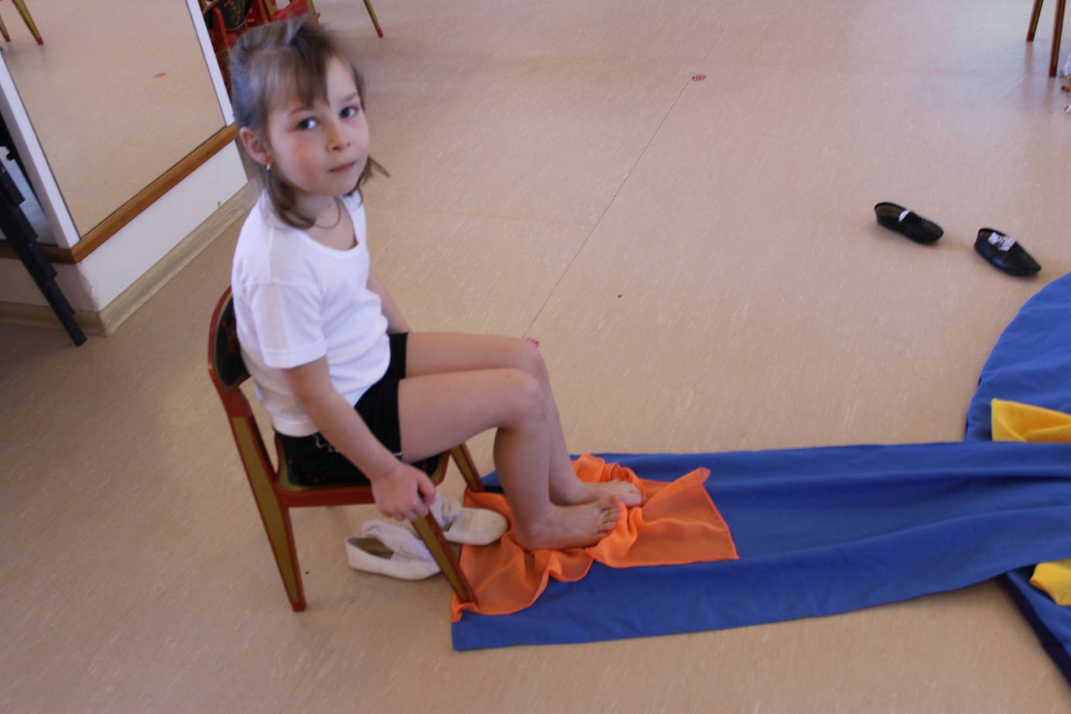
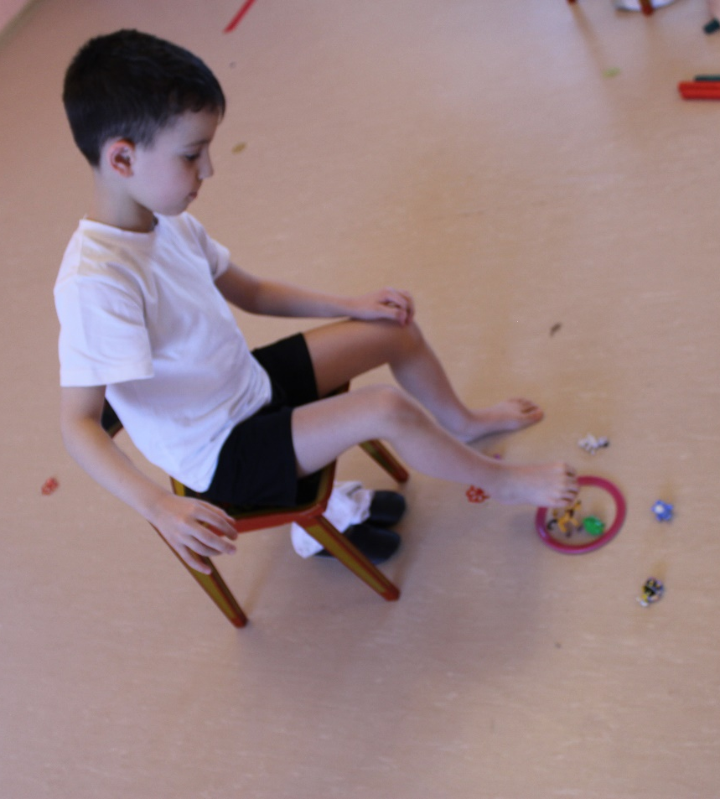

Практикум для педагогов

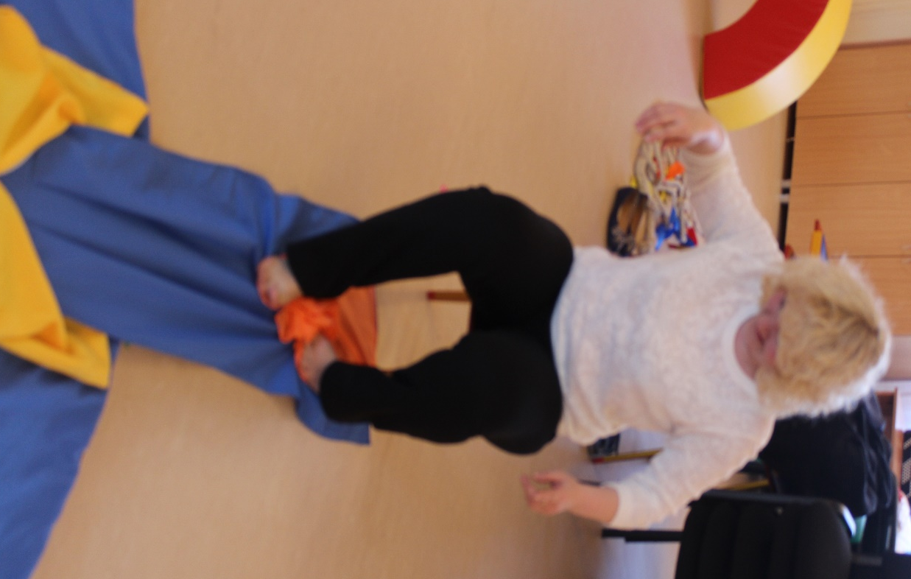
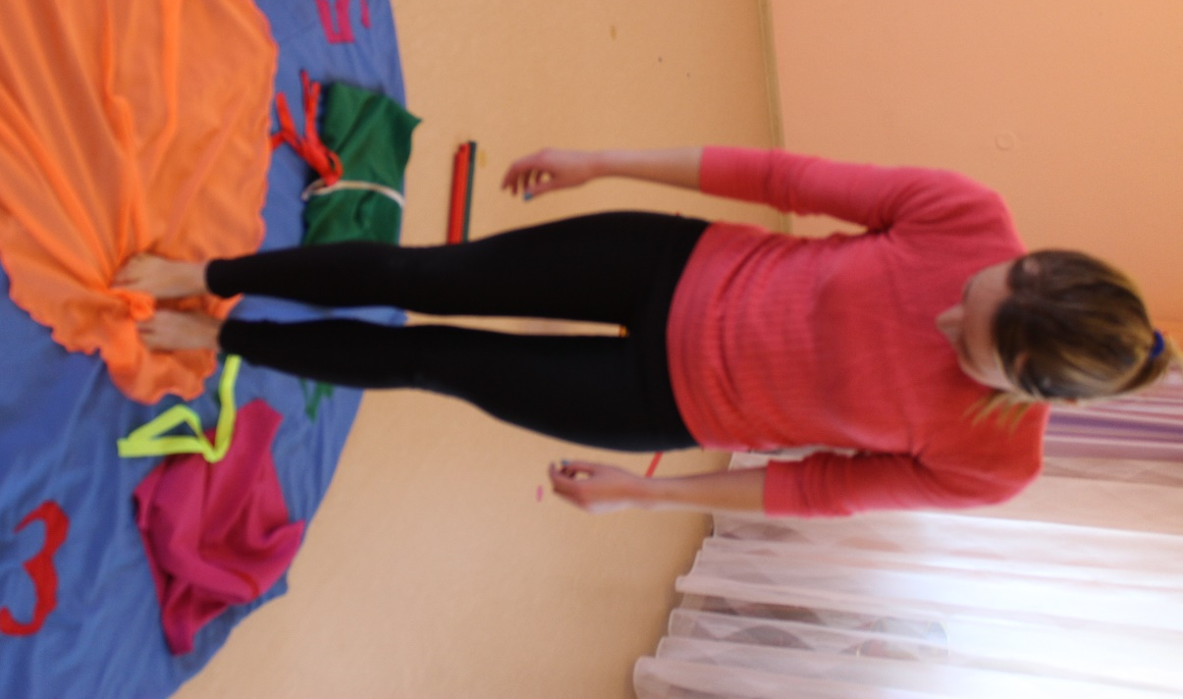

СПИСОК ЛИТЕРАТУРЫ

1. Аксенова З.Ф. Спортивные праздники в детском саду. - М.: «ПРОСВЕЩЕНИЕ», 2003. - 185 с.
2. В. В. Давыдов, В. А. Петровский Концепция дошкольного воспитания
3. Вавилова Е. Н. Учите бегать, прыгать, лазать, метать: Пособие для воспитателя дет. сада. - М.: Просвещение, 2008. - 144 с., ил.
4. Волосникова Т.В., Алексеева Л.М. Управление физкультурно-оздоровительной работой в дошкольном учреждении: монография. – СПб.: Нива, 2009. – 381 с.
5. Глазырина Л. Д., Овсянкин В. А. Методика физического воспитания детей дошкольного возраста// Владос,2005. – 175 с.
6. Добровольский В. К. Учебник инструктора по лечебной физической культуре// М.: Физкультура и спорт, 2009. - 480 с. с ил.
7. Змановский Ю.Ф. Программа «Здоровый ребенок» // Оздоровление детей в детском саду. М.Айрис Пресс, 2008. – 68 с.
8. Козырева О.В. Лечебная физкультура для дошкольников (при нарушениях опорно-двигательного аппарата) Пособие для инструкторов лечеб. физкультуры, воспитателей и родителей. — 2-е изд. —- М. : Просвещение, 2005. — 112 с.
9. Конвенция о правах ребенка от 13.12.48 г.
10. Красикова А.С. «Профилактика лечения плоскостопия». М.,2002 г.
11. Кузнецов В.С., Кузнецова М.А., Холодов Ж.К. Теория и методика физического воспитания и спорта //Учеб. пособие для студ. высших учеб. заведений. – 2-е изд., -М.: Издательский центр «Академия», 2003. – 415 с.
12. Ловейко И.Д. '' Лечебная физическая культура у детей при плоскостопии '' Л. 2001. с. 15
13. Матвеев С.В., Черпаченко С.А. Парамонова Г.Н. Оздоровление детей в детских дошкольных учреждениях средствами физического воспитания: Метод, рекомендации. СПб.: Изд-во ГПМА, 2000. -44 с.
14. Нагорнова С. Здоровые стопы – уверенный шаг/ Нагорнова С.//Вы и ваш ребенок. – 2008. - № 1. – с.38-39
15. Основная общеобразовательная программа Муниципального дошкольного учреждения «Детский сад №23 с. Шурскол». 2015. - 187 с.
16. Осокина Т.И., Шаркова О.И. Физическая культура в детском саду// 3-е изд., перераб. — М.: Просвещение, 2007. —304 с.
17. Сапин М.Р., Билич Г.Л. Анатомия человека: Учебник для студентов биол. спец. вузов. - М.: Высшая школа, 2009. - 112с.
18. Саркисян А., Овакимян Г. Детское плоскостопие и косолапость //Д/В.2011.-№7. - 203с.
19. Селиверстов В.И. Современные приоритетные направления развития коррекционно-педагогической работы в дошкольном образовании //Д/В. 2012, № 12, 10 с.
20. Сергеев Я.И. Профилактика плоскостопия // Д/В.2009. -№6.-с.58-60
21. Степаненкова Э.Я. Сборник подвижных игр для детей 2-7 лет. – М.: «МОЗАЙКА-СИНТЕЗ», 2013г.
22. Страковская В.Л. 300 подвижных игр для оздоровления детей от 1 года до 14 лет. - М.: Новая школа, 2011. - 40с.
23. Сухарев А.Г. Здоровье и физическое воспитание детей и подростков. М.: Медицина, 2000. - 272 с.
24. Трушкин А.Г., Сухарев А.Г. Физкультурно – оздоровительная работа//Издательский центр "МарТ", 2006. – 192 с.
25. Узорова, О. Физкультурные минутки.: материал для проведения физкультурных пауз / О.Узорова, Е.Нефедова. - М.: ООО “Издательство Астрель” “Издательство АСТ”: ЗАО НПП “Ермак” - 2005. – 96с
26. Узорова, О. Физкультурные минутки: материал для проведения физкультурных пауз / О.Узорова, Е.Нефедова. - М.: ООО “Издательство Астрель” “Издательство АСТ”: ЗАО НПП “Ермак” - 2005. – 96с.
27. Узорова, О. Физкультурные минутки: материал для проведения физкультурных пауз / О.Узорова, Е.Нефедова. - М.: ООО “Издательство Астрель” “Издательство АСТ”: ЗАО НПП “Ермак” - 2005. – 96с.
28. Федеральный государственный образовательный стандарт дошкольного образования: Письма и приказы Минобрнауки - М.: ТЦ сфера, 2015.- 96с.
29. Федеральный Закон РФ от 29.12.2012 г. №273-ФЗ «Об образовании в Российской Федерации».
30. Федоров А., Шарманова С. “Профилактика и коррекция плоскостопия у детей” //Дошкольное воспитание. – 2003 №8 – С. 59-62.
31. Филиппова С.О., Овечкина Т.А. Физическая культура в дошкольных учреждениях Санкт-Петербурга: Метод, пособие. СПб., 2002-89 с.
32. Фонарев М.И., Фонарева Т.А. Ортопедические болезни //Справочник по детской лечебной физкультуре /Под ред. М.И. Фонарева. - Л.: Медицина, 2009. - 189с.
33. Чабовская А.П., Голубев В.В., Егорова Т.И. Основы педиатрии и гигиены детей дошкольного возраста// М.: Просвещение, 2007. - 165с.
34. Язловецкий В.С. Физическое воспитание детей и подростков с ослабленным здоровьем. К.: Здоровья, 2008. - 232 с.: ил.

